ВСН 12-73
------------------------------
Минавтодор РСФСР
ВЕДОМСТВЕННЫЕ СТРОИТЕЛЬНЫЕ НОРМЫ
УКАЗАНИЯ
ПО ОПРЕДЕЛЕНИЮ ГРУЗОПОДЪЕМНОСТИ ДЕРЕВЯННЫХ МОСТОВ С УЧЕТОМ ИХ
ТЕХНИЧЕСКОГО СОСТОЯНИЯ
Дата введения 1974-06-01
РАЗРАБОТАНЫ дорожно-исследовательской лабораторией Воронежского инженерно-строительного института.
СОСТАВЛЕНЫ канд. техн. наук доц. В.А.Дементьевым, инж. Н.И.Сулиным и канд. физ.-мат. наук доц. О.Б.Иевлевой.
ВНЕСЕНЫ дорожно-исследовательской лабораторией Воронежского инженерно-строительного института MB и СО РСФСР (ДИЛ ВИСИ)
УТВЕРЖДЕНЫ Министерством строительства и эксплуатации автомобильных дорог РСФСР 11 апреля 1973 г.

В Указаниях изложены рекомендации по обследованию деревянных мостов, определению их грузоподъемности с учетом технического состояния, упрощенным испытаниям, пропуску единичных тяжелых нагрузок и временному усилению. Они предназначены для работников дорожно-эксплуатационной службы с целью оказания помощи в ускоренном определении грузоподъемности мостов и возможности пропуска по ним различных типов автомобилей, автопоездов и тракторов.
I. ОБЩИЕ ПОЛОЖЕНИЯ

§ 1. На автомобильных дорогах РСФСР эксплуатируется большое количество деревянных мостов. Из-за гниения древесины и других дефектов многие из них потеряли свою проектную грузоподъемность. Ослабления скреплений и расстройства соединений и узлов могут быть устранены службой ремонта и содержания дорог. Загнивание же элементов без их замены устранить нельзя. Для таких мостов приходится ограничивать подвижную нагрузку.
Кроме того, за последние годы в СССР выпущено много новых автомобилей, автопоездов, колесных и гусеничных тракторов. Они эксплуатируются на дорогах, и работникам дорожно-эксплуатационной службы часто приходится решать вопрос о возможности их пропуска по тому или другому мосту.
Однако обоснованное и сравнительно быстрое определение допускаемой нагрузки для мостов с загниванием несущих элементов и другими дефектами в дорожно-эксплуатационных хозяйствах нередко встречает трудности.
В данных Указаниях изложена методика определения грузоподъемности деревянных мостов с учетом их технического состояния.
Разработанная методика проста и доступна линейным работникам службы ремонта и содержания дорог.
§ 2. Определение грузоподъемности моста состоит из трех этапов: 1) обследования моста; 2) определения грузоподъемности элементов моста; 3) испытания моста.
В отдельных случаях для больших и сложных мостов эти работы могут быть подробно выполнены мостоиспытательными станциями по индивидуальным программам.
Однако, как правило, определение грузоподъемности не только малых, средних, но и больших мостов должно производиться работниками дорожно-эксплуатационной службы по сокращенной программе.
Чтобы определить, какую нагрузку можно пропускать по мосту, необходимо его обследовать, выбрать худшие один пролет и одну опору и по простым формулам и таблицам определить, какие автомобили можно пропускать по мосту. В некоторых случаях бывает необходимо провести упрощенные испытания моста. Указанную работу могут быстро выполнить сами работники дорожно-эксплуатационной службы, пользуясь методикой данных Указаний.
§ 3. Указания содержат:
1) методику обследования мостов по сокращенной программе;
2) методику определения грузоподъемности мостов по формулам грузоподъемности отдельных элементов и таблицам;
3) методику упрощенных испытаний мостов;
4) рекомендации по пропуску единичных тяжелых нагрузок и временному усилению мостов;
5) приложения-таблицы, облегчающие вычисления.
§ 4. Приведенные в Указаниях примеры определения грузоподъемности и таблицы эквивалентных нагрузок предусматривают пропуск по мосту одной машины.
При двухполосном движении, когда на пролетном строении могут находиться одновременно два автомобиля, в формулы определения грузоподъемности ферм и сосредоточенных прогонов следует подставлять коэффициент поперечной установки, вычисленный для двух машин на мосту. При этом по ширине проезжей части автомобили должны быть установлены так, чтобы расстояние между бортами в свету оставалось не менее 10 см, а габариты машин не выступали за пределы проезжей части.
II. ОБСЛЕДОВАНИЕ ДЕРЕВЯННЫХ МОСТОВ
1. ОБСЛЕДОВАНИЕ ПРОЕЗЖЕЙ ЧАСТИ, ПРОЛЕТНЫХ СТРОЕНИЙ И ОПОР

§ 5. Для определения грузоподъемности моста необходимо, в первую очередь, произвести его обследование. Обследование производится с целью определения состояния моста, уточнения размеров и сечений его элементов, определения качества материала, возможных дефектов и повреждений в конструкции.
§ 6. Перед обследованием необходимо собрать и изучить весь имеющийся в дорожно-эксплуатационном предприятии по данному мосту материал: проект, по которому строили мост, возможные отступления от проекта, акты скрытых работ, мостовую книгу, акты осмотров и т.п.
§ 7. Обследование производится старшим инженером, в помощь которому выделяется техник и двое рабочих. Для выполнения работ по обследованию указанная бригада должна быть укомплектована необходимыми инструментами и принадлежностями.
§ 8. Обследование моста производится путем: а) тщательного внешнего осмотра всех элементов; б) измерения пролетов, расстояний между элементами и их сечений; в) выявления загнивания элементов, изломов и трещин в несущих элементах, сколов во врубках, расстройств и ненормальностей работы узлов; г) составления схемы моста, поперечных разрезов и эскизных чертежей основных узлов; д) съемки плана и продольного профиля сооружения, которая производится только при значительных деформациях моста, влияющих на его грузоподъемность.
§ 9. Документом обследования является карта обследования моста и определения его грузоподъемности, которая состоит из четырех разделов: 1) общие сведения; 2) сведения о пролетных строениях и опорах; 3) сведения о техническом состоянии элементов моста и их грузоподъемности; 4) расчеты грузоподъемности элементов. Пример составления карты приводится в приложении 1.
§ 10. В разделе I карты обследования должна быть показана схема моста в масштабе 1:500-1:2000 с указанием профиля живого сечения реки.
В заголовке общей схемы указывают название реки и местонахождение моста на дороге.
На схеме моста указывают: номера опор, считая по ходу километража дороги; длину моста по настилу; величины расчетных пролетов моста; расстояние от горизонта воды до низа пролетных строений; наибольшую глубину воды в реке; ширину реки в межень; грунт дна и берегов.
В таблице с пояснениями к схеме моста указывают: данные о проезжей части моста (номера пролетов, тип проезжей части, техническое состояние); данные о пролетных строениях (номера пролетов, тип несущей части, материал, техническое состояние); данные об опорах (номера опор, тип конструкции, материал, техническое состояние); номера пролетов и опор, имеющих наихудшее техническое состояние, основные дефекты, снижающие их грузоподъемность; месторасположение и характер возможных объездов моста и наличие бродов.
§ 11. В разделе II карты обследования для простых балочных мостов должны быть показаны (приложение 1, форма 2):
схемы наихудших по техническому состоянию пролетных строений моста, отличающихся друг от друга по конструкции или по размерам (фасады и поперечные разрезы) в масштабе 1:100-1:200;
схемы наихудших по техническому состоянию и наиболее высоких опор, отличающихся друг от друга по конструкции или размерам (фасады и виды поперек моста) в масштабе 1:100-1:200;
чертежи отдельных деталей или узлов в масштабе 1:10-1:20.
На схемах должны быть обозначены номера пролетов и опор и приведены следующие данные:
а) по проезжей части: конструкция проезжей части; сечение верхнего настила; сечение нижнего настила; расстояние между поперечинами; сечение поперечин в отрубе;
б) по пролетному строению: конструкция пролетного строения; расчетный пролет; количество прогонов в поперечном сечении моста; расстояние между осями прогонов; сечение прогонов в середине пролета;
в) по опорам: конструкция опор; высота опоры (от грунта до низа пролетного строения); расстояние между осями свай по фасаду моста; расстояние между осями свай поперек моста; наличие и расположение горизонтальных и диагональных схваток; расстояние стыков свай до низа пролетных строений; диаметр свай в стыке и у насадки; сечение насадки на тонком конце; конструкция стыка свай.
§ 12. В разделе II карты обследования для деревянных мостов с фермами должны быть показаны (приложение 1, форма 3):
схемы наихудших по техническому состоянию пролетных строений, отличающихся друг от друга по конструкции или размерам (фасады и поперечные разрезы) в масштабе 1:200-1:500;
чертежи отдельных деталей или узлов в масштабе 1:10-1:20.
На схемах должны быть обозначены номера пролетов и опор и приведены следующие данные:
а) по настилу, поперечинам и прогонам те же сведения, что и по настилу, поперечинам и прогонам простых балочных мостов;
б) по поперечным балкам: конструкция поперечных балок; расчетный пролет балок; расстояние между осями поперечных балок вдоль моста; сечение балок в середине их пролета.
Для поперечных балок на шпонках или колодках составляют дополнительно чертеж, на котором указывают: конструкцию и материал шпонок или колодок; размеры шпонок или колодок (длина, высота); расстояние между осями шпонок или колодок; глубину врубок;
в) по главным фермам: конструкция ферм; расчетный пролет ферм; количество ферм в поперечном сечении моста; расстояния между осями ферм; расчетная высота ферм в середине пролета; сечение нижнего пояса ферм в середине пролета; количество и величина панелей; сечение верхнего пояса ферм в середине пролета; сечение раскосов; сечение тяжей в фермах Гау-Журавского; наличие связей.
Дополнительно составляют чертеж стыка нижнего пояса, ближайшего к середине пролета, на котором указывают все элементы прикрепления, их размеры и расположение. Для сквозных ферм Гау-Журавского дополнительно составляют чертежи двух узлов (опорного и в пролете), на которых указывают все детали и их размеры;
г) по опорам те же сведения, что и для опор простых балочных мостов.
§ 13. При осмотре проезжей части должны быть определены степень износа дощатого настила, наличие изломов, надежность прикрепления досок верхнего настила, плотность опирания досок нижнего настила на поперечины или подуклонки. Нижние доски с настила должны бить проверены на загнивание, для этого в трех - пяти местах вскрывают доски верхнего настила.
§ 14. При осмотре конструкции балочной клетки определяют состояние поперечин, прогонов, поперечных балок; плотность опирания элементов конструкции проезжей части друг на друга и на "фермы; расположение стыков поперечин; состояние сопряжений в составных балках (колодки, шпонки, врубки и т.п.); состояние древесины (загнивание, недопустимые пороки, трещины, изломы); состояние болтовых и других соединений.
§ 15. При осмотре главных ферм (балок) и связей деревянных пролетных строений определяют общее состояние конструкций и наличие дефектов в их элементах, стыковых и узловых сопряжениях (скалывание древесины, разрывы, обмятия, искривления, зазоры, расстройства узлов); наличие загнивания древесины, недопустимых пороков; состояние болтовых, нагельных, гвоздевых, шпоночных и других соединений.
При определении состояния болтов и нагелей производится выборочное остукивание их в количестве не менее 10% общего числа. Особенно тщательно должны быть осмотрены металлические тяжи ферм Гау-Журавского, стыки нижних поясов и узлы сопряжения раскосов с поясами. Проверку степени натяжения тяжей в фермах Гау-Журавского производят ударом молотка, покачиванием тяжей руками или пробным закручиванием гаек.
Кроме того, необходимо проверить плотность прикрепления связей и надежность их работы при пропуске по мосту временных нагрузок.
§ 16. При осмотре опор должно быть установлено их общее состояние, наличие механических повреждений (изломы свай, их загнивание и истирание, повреждение связей, расстройство обшивки); состояние сопряжений - неплотности во врубках, скалывание, смятие, состояние болтовых соединений, вертикальность стоек опор, надежность их соединения связями и работы под нагрузкой.
Перекосы опор определяют при помощи отвеса и уровня по насадкам. Величину местного размыва определяют промерами глубины воды вокруг опоры и на расстоянии 2-3 м от нее.
Особое внимание при осмотре опор должно быть обращено на состояние свай на уровне переменного увлажнения. В этих местах должны быть проверены на загнивание все сваи опор.
А. Автомобильная или колесная нагрузка при езде поверху. При автомобильной или колесной нагрузке грузоподъемность узловых поперечных балок определяется по формуле
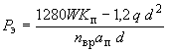, (30)
где - расстояние между осями главных ферм, см (берется наибольшее); - длина панелей главной фермы, см.
Б. Гусеничная нагрузка при езде поверху. При гусеничной нагрузке грузоподъемность узловых поперечных балок определяется путем проверки прочности балок на пропуск конкретной машины.
При опорной длине гусеницы напряжения в узловых балках проверяют по формуле
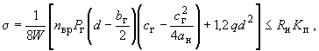 (31)
где - давление от одной гусеницы, кгс, на 1 пог. см ее длины; - опорная длина гусеницы, см; - ширина гусеницы, см.
При опорной длине гусеницы напряжения в узловых балках проверяют по формуле
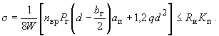 (32)

Определение грузоподъемности пролетных строений с фермами Гау-Журавского

§ 57. При определении грузоподъемности пролетных строений с фермами Гау-Журавского сначала определяют грузоподъемность элементов проезжей части (поперечин, прогонов, узловых поперечных балок), а затем грузоподъемность главных ферм.
Фермы Гау-Журавского подвергаются загниванию в стыках поясов, в узлах сопряжения раскосов с поясами, в местах прикрепления связей. Кроме загнивания, снижение грузоподъемности ферм может происходить за счет сколов и трещин по рабочим площадкам в шпоночных стыках нижнего пояса, в зубьях узловых подушек. Металлические тяжи подвергаются коррозии, и рабочее сечение их уменьшается.
Грузоподъемность ферм Гау-Журавского обычно определяется прочностью следующих элементов: 1) нижнего пояса в ослабленном сечении; 2) нижнего пояса в середине пролета; 3) стыков нижнего пояса; 4) узловых подушек на скалывание; 5) узловых подушек на смятие; 6) металлических тяжей.
Невыгоднейшее расположение для расчетной фермы подвижной нагрузки поперек моста учитывается коэффициентом поперечной установки. Для автомобильной нагрузки величина коэффициента поперечной установки определяется по формуле (25) или (26) § 55.
Грузоподъемность ферм Гау-Журавского по условию прочности нижнего пояса в ослабленном сечении определяют по формуле
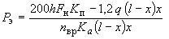, (27а)
где - расстояние от опоры до верхнего наиболее удаленного от опоры узла данной панели (рис.20).
Остальные обозначения формулы (27а) указаны в § 55.
Грузоподъемность ферм Гау-Журавского по условию прочности нижнего пояса в середине пролета определяют по формуле
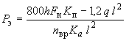. (28a)

Грузоподъемность ферм Гау-Журавского по условию прочности древесины на скалывание между шпонками в стыке нижнего пояса определяют по формуле
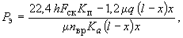, (33)
где - суммарная площадь скалывания древесины между шпонками в полунакладках стыка, см, - коэффициент, который показывает, какая часть полного усилия пояса должна передаваться на стык.
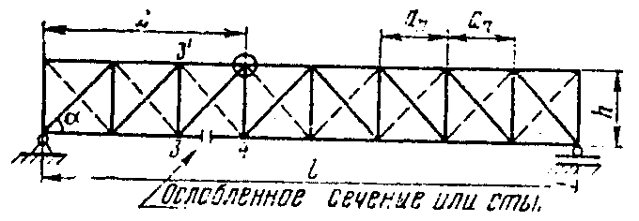
Рис.20. Схема к определению усилий в ферме Гау-Журавского

В числовом коэффициенте формулы (33) учтен коэффициент условий работы 0,7 согласно § 633 СН 200-62.
Грузоподъемность ферм Гау-Журавского по условию прочности металлических накладок стыка нижнего пояса определяют по формуле
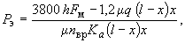, (34)
где - суммарная площадь сечения металлических накладок стыка с учетом ослаблений отверстиями для болтов и коррозией, см.
Если стыки нижнего пояса в фермах Гау-Журавского перекрыты не металлическими шпоночными накладками, а деревянными на нагелях, то грузоподъемность стыка определяют по формуле (29) § 55.
Грузоподъемность фермы Гау-Журавского по условию прочности подушки или пояса в опорном узле на скалывание определяют по формуле
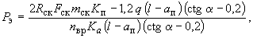 (35)
где - площадь скалывания зубьев подушки или пояса в опорном узле, см; - угол наклона опорного раскоса к горизонту (см. рис.20); - расчетное сопротивление древесины сосны скалыванию, определяемое по табл.1 § 34; - коэффициент условий работы на скалывание, который принимают равным 0,8 для подушек с двумя зубьями и равным единице для подушек с одним зубом.
Грузоподъемность фермы Гау-Журавского по условию прочности подушки или пояса в опорном узле на смятие определяют по формуле
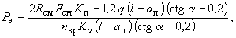 (36)
где - расчетное сопротивление древесины сосны смятию, определяемое по табл.1 § 34; - площадь смятия зубьев подушки или пояса в опорном узле, см.
Грузоподъемность ферм Гау-Журавского по условию прочности металлических тяжей определяют по формуле
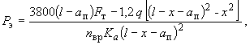 (37)
где - расстояние от расчетного тяжа до ближайшей опоры (см. рис.20); - площадь сечения тяжа с учетом ослаблений резьбой и коррозией.
V. УПРОЩЕННЫЕ ИСПЫТАНИЯ МОСТОВ, ПРОПУСК ЕДИНИЧНЫХ ТЯЖЕЛЫХ НАГРУЗОК И РЕКОМЕНДАЦИИ ПО УСИЛЕНИЮ
1. УПРОЩЕННЫЕ ИСПЫТАНИЯ МОСТОВ

§ 58. Испытания мостов производятся с целью выяснения их работы под нагрузкой, особенно элементов конструкции, имеющих различные дефекты, влияние которых трудно учесть при определении грузоподъемности теоретическим методом.
§ 59. Дорожно-эксплуатационные организации производят упрощенные испытания мостов, которые должны дополнять данные обследования мостов и ускоренного определения их грузоподъемности по формулам данных Указаний.
Для испытания выбирают по одному пролету от каждого типа пролетных строений моста, одинаковых по конструкции и равных по величине. Испытанию подвергаются пролетные строения с наихудшим техническим состоянием.
§ 60. В процессе упрощенных испытаний балочных мостов и мостов с фермами производят: определение прогибов в середине пролета всех ферм (прогонов); измерение смещений и обмятий в интенсивно работающих соединениях с дефектами (стыках, врубках, узлах); определение осадок опор; наблюдения за деформациями пролетных строений в горизонтальной плоскости; наблюдения за работой элементов конструкции с дефектами и выяснение влияния последних на грузоподъемность моста.
§ 61. При упрощенном испытании для измерения деформаций могут быть использованы следующие инструменты: для измерения прогибов - прецизионный нивелир с точностью до 0,1 мм или обычный нивелир с точностью до 1 мм; для измерения горизонтальных деформаций пролетных строений и опор - теодолит; для измерения смещений, сдвигов и обмятий - штангенциркуль с нониусом.
§ 62. Перед измерением прогибов производят выбор мест для установки нивелира и прикрепления реек. Расстояние от нивелира до нивелируемых точек должно быть не более 75 м. Рейки прибивают строго по вертикали к основным элементам конструкции (поясам ферм, прогонам).
Прикрепление реек к второстепенным элементам конструкции (связям, схваткам, подкосам, распоркам), а также к элементам, испытывающим местные деформации (узловым подушкам, подгаечникам, раскосам), не допускается. На рис.21 показано прикрепление реек для измерения прогибов в балочных мостах и мостах с фермами Гау-Журавского.

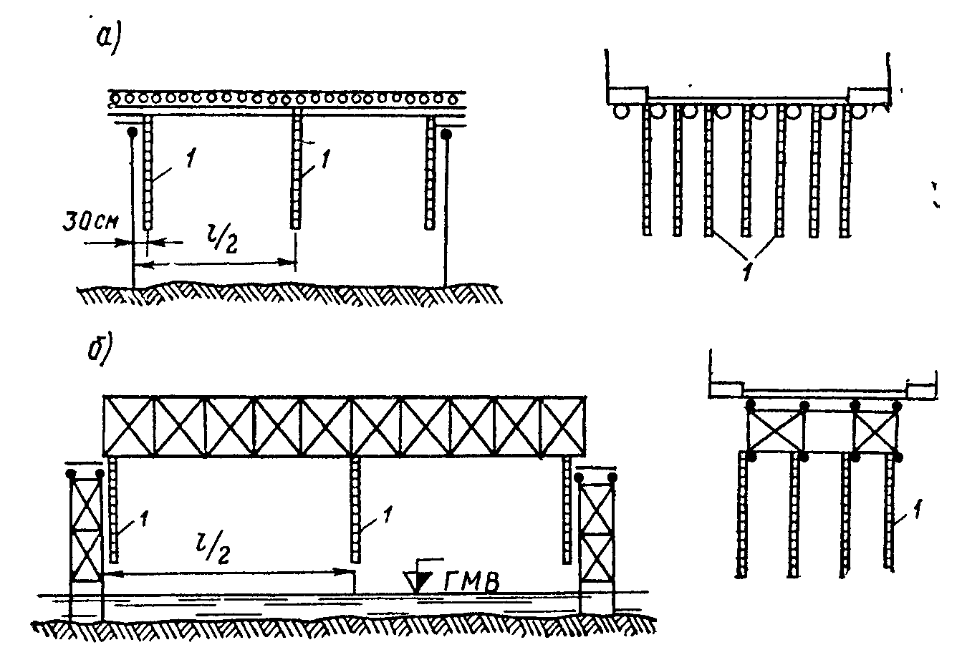
Рис.21. Схемы прикрепления реек для измерения прогибов при помощи нивелира:
а - в пролете балочного моста; б - в пролете моста с фермами; 1 - рейка

Рейки могут быть изготовлены из брусков сечением 5х5 см и закрепленной на них миллиметровой бумаги.
Нивелировать желательно с одной стоянки инструмента, устанавливая нивелир за пределами испытываемой конструкции на неподвижном основании. Особенно удобно измерять прогибы береговых пролетных строений. Нивелир в этом случае устанавливают на берегу или откосе конуса. Не следует устанавливать нивелир на деревянной опоре или проезжей части моста, так как они при загружении моста временной нагрузкой деформируются и искажают результаты испытания.
§ 63. При измерении прогибов в пролетных строениях на постоянных и низких свайных опорах (не выше 3 м) деформации опор можно не измерять, так как они будут небольшими. В пролетных строениях на высоких свайных, рамных или ряжевых опорах осадка опор может сильно отразиться на величине прогиба, поэтому ее необходимо измерять и учитывать. Для этого рейки прикрепляют как можно ближе к центру опорного узла.
§ 64. В поперечном сечении пролетного строения прогибы измеряют во всех фермах или прогонах. Это дает возможность узнать, как фактически распределяется временная нагрузка между отдельными балками и уточнить расчет.
§ 65. Для измерения смещений в стыках и узлах по обе стороны от места ожидаемой деформации забивают гвозди и расстояние между ними в процессе испытания измеряют штангенциркулем.
§ 66. Измерения горизонтальных деформаций верхних поясов из плоскости ферм производят теодолитом. Визирная ось должна проходить параллельно продольной оси пояса на расстоянии 0,5-1 м. Наблюдения ведутся по рейкам, прикрепленным к поясу.
§ 67. В качестве нагрузки для статического испытания моста могут быть использованы автомобили, тракторы, катки, которые могут в испытываемом мосту создать такие же усилия, как от заданной нагрузки. Но целесообразнее использовать в качестве испытательной нагрузки автомобиль той марки, которую предполагается эксплуатировать по мосту.
Вес нагрузки, применяемой для испытания, должен быть определен перед испытанием путем взвешивания на автомобильных или вагонных весах. При отсутствии возможности взвешивания всей нагрузки на весах можно определить вес автомобиля по каталогу, а вес грунта в кузове путем тщательного обмера или взвешивания по частям.
§ 68. Марка автомобиля и вес нагрузки для испытания должны назначаться после предварительного определения грузоподъемности по формулам данных Указаний.
§ 69. На проезжей части моста необходимо произвести предварительную разметку продольного и поперечного расположения испытательной нагрузки.
Максимальным усилиям в элементах моста соответствует такая установка одного автомобиля, при которой: а) продольный ряд колес, располагается над осью фермы или одним из средних прогонов; б) задняя ось располагается над серединой пролета (установка, соответствующая максимальному усилию в прогонах); в) задняя ось располагается над опорой (установка, соответствующая максимальным усилиям в элементах опоры).
§ 70. Надвигать нагрузку в пролет следует с малой скоростью, следя за работой узлов и соединений. Над серединой пролета и над опорами следует делать остановки. Нагрузку выдерживают 10-15 мин и берут отсчеты по рейкам. После снятия нагрузки или передвижки ее в новое положение также делают выдержку 10-15 мин и берут отсчеты без нагрузки.
Каждую установку нагрузки и отсчеты по рейкам необходимо производить дважды. Затем нагрузку следует пропускать со скоростью, допускаемой при эксплуатации моста.
Перед проведением испытаний необходимо подсчитать теоретические прогибы для фермы или прогонов от испытательной нагрузки. В процессе испытания сравнивают полученные результаты с теоретическими.
§ 71. Отсчеты по рейкам, а также результаты измерений смещений в узлах и соединениях заносят в журнал, в котором отмечают причины скачков, скорость движения нагрузки, продолжительность отдельных циклов испытания, состояние погоды.
Максимальные, упругие и остаточные значения прогибов в середине пролета (рис.22) определяют по формулам:
максимальный прогиб
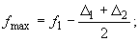 (38)

остаточный прогиб
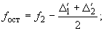 (39)

упругий прогиб
(40)
где - суммарный прогиб (без учета осадки опор); - суммарный остаточный прогиб (без учета остаточной осадки опор); и - максимальная осадка опор (упругая+остаточная); и - остаточная осадка опор.
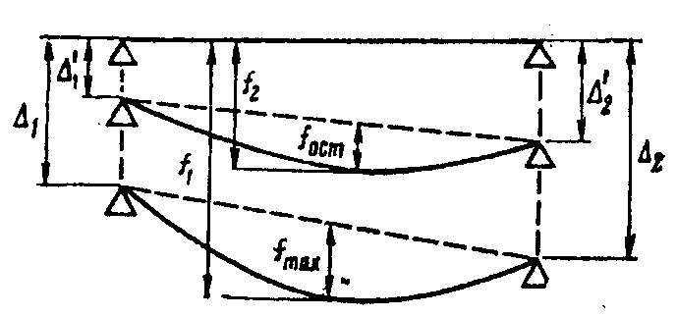
Рис.22. Схема к определению максимального, остаточного и упругого прогибов

Оценка результатов испытания производится сравнением измеренных прогибов с теоретическими, подсчитанными по формулам строительной механики от испытательной нагрузки. Статической характеристикой жесткости ферм и балок является конструктивный коэффициент, получаемый как отношение упругого измеренного прогиба к теоретическому, подсчитанному от испытательной нагрузки
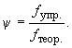 (41)

Для решетчатых ферм коэффициент находится в пределах - 0,9-1,1, для балок 0,7-0,8.
Оценка жесткости пролетных строений может также производиться путем сравнения измеренных упругих прогибов с допускаемыми, указанными в § 45.
§ 72. После испытания все конструкции моста должны быть тщательно осмотрены с целью установления дефектов, которые могут появиться в узлах, стыках и других элементах при испытаниях. Кроме того, необходимо измерить ранее отмеченные дефекты и определить, не увеличились ли они.
§ 73. Мост считается выдержавшим испытание, если не будет обнаружено:
в балочных мостах - вновь появившихся трещин в прогонах, поперечинах и других несущих элементах; скалывания древесины и сильных обмятий во врубках и сопряжениях; расшатанных сопряжений; перекосов опор и выпучивания стоек или свай;
в мостах с фермами - выпучивания сжатых элементов (верхних поясов, раскосов, стоек, опорных рам); разрывов растянутых элементов (нижних поясов, стыковых накладок, тяжей); расстройства стыков, узлов и других соединений; сколов древесины и сильных обмятий; перекосов опор и выпучивания свай; превышения полученных при испытании упругих прогибов над допускаемыми.
§ 74. Старые мосты с большими дефектами, грузоподъемность которых определить расчетом затруднительно, можно испытывать пробной нагрузкой. Пробную нагрузку назначают равной ориентировочной грузоподъемности моста, определенной приближенным расчетом.
Испытания начинают с пропуска по мосту с малой скоростью и остановками на серединами пролетов и опорами нагрузки, равной половине веса пробной. Постепенно вес пропускаемой нагрузки увеличивают, добавляя 1/10 веса пробной нагрузки. При каждом увеличении нагрузки и пропуске ее по мосту внимательно следят за работой элементов конструкции, прогибами и другими деформациями.
При нормальной работе элементов конструкции и отсутствии недопустимых деформаций вес пропускаемой нагрузки доводят до полного веса пробной нагрузки. Пробную нагрузку полного веса пропускают по мосту 4 раза: первые 2 раза - с малой скоростью и остановками, вторые 2 раза - со скоростью, допускаемой при эксплуатации моста.
2. ПРОПУСК ЕДИНИЧНЫХ ТЯЖЕЛЫХ НАГРУЗОК

§ 75. При эксплуатации мостов часто возникает необходимость пропуска по ним единичных тяжелых нагрузок: автопоездов с неделимыми грузами (экскаваторами, трансформаторами), тяжелых гусеничных тракторов и т.п. Деревянные мосты имеют небольшой собственный вес пролетных строений, поэтому увеличение временной нагрузки оказывает большое влияние на усилия в элементах. Для пропуска тяжелых нагрузок деревянные мосты часто требуется усиливать или создавать для этого специальные условия.
§ 76. По мостам, находящимся в удовлетворительном состоянии, фактическая грузоподъемность которых соответствует проектной расчетной нагрузке, можно безопасно пропускать единичные тяжелые нагрузки, указанные в табл.7.
§ 77. Все автомобили, у которых давление на ось больше, чем указано в табл.7, прицепы большой грузоподъемности и прочие тяжелые колесные и гусеничные нагрузки, вызывающие опасения, могут пропускаться по мосту только после предварительной проверки расчетом согласно данным Указаниям и по письменному разрешению главного инженера управления дороги. В разрешении необходимо указывать условия движения нагрузки по мосту.
После каждого пропуска единичной тяжелой нагрузки необходимо тщательно осмотреть все узлы и соединения элементов, обращая особое внимание на более слабые элементы конструкции.
§ 78. Безопасность пропуска единичных тяжелых нагрузок без усиления моста во многих случаях можно достигнуть путем создания специальных условий движения по мосту. К таким условиям относятся:
1) более выгодное расположение нагрузки поперек моста.
Если наиболее слабыми элементами являются главные фермы или прогоны, колеса нагрузки следует размещать между ними так, чтобы нагрузка распределялась на возможно большое количество ферм, а коэффициент поперечной установки был минимальным. Перед пропуском нагрузки линии движения колес на проезжей части следует разметить или сделать нашивку специальных колей.
Если слабыми элементами являются поперечные балки, что часто бывает при езде понизу, то нагрузку следует пропускать возможно ближе к ферме.
Целесообразное размещение нагрузки поперек моста должно определяться на основании расчета;
2) уменьшение динамического эффекта при пропуске нагрузки, которое достигается путем ремонта верхнего настила и создания более ровной проезжей части, ликвидации толчков при сопряжении моста с насыпями и уменьшения скорости движения до 5 км/ч;
Таблица 7
Тяжелые единичные нагрузки, которые безопасно можно пропускать по мостам
По проекту мост рассчитан на нагрузки | Отдельные колесные машины или тягачи с трейлерами |  |  | Отдельные гусеничные машины
 | Общий вес, тс | Наибольшее давление на ось, тс | Наименьшее расстояние между осями при наибольшем давлении, м | Общий вес, тс | Наибольшее давление, тс/пог·м
Н-8 и НГ-30 | 30 | 7,6 | 1,0 | 30 | 3,75
Н-8 и НГ-60 | 60 | 7,6 | 0,6 | 60 | 6,00
Н-10 и НГ-30 | 30 | 9,5 | 1,3 | 30 | 3,75
Н-10 и ГН-60 | 60 | 9,5 | 1,0 | 60 | 6,00
Н-13 и НГ-60 | 60 | 12,3 | 1,2 | 60 | 6,00

3) запрещение при пропуске единичных тяжелых нагрузок всех видов движения по мосту, в том числе и пешеходного;
4) проведение эксплуатационных мероприятий по улучшению состояния моста и надежности работы его элементов под нагрузкой (подтяжка всех поковок, замена поломанных элементов, ликвидация неплотностей в соединениях, подклинка слабоработающих элементов).
§ 79. Если в результате обследования моста окажется, что его грузоподъемность не обеспечивает пропуск заданных нагрузок и это нельзя осуществить путем создания специальных условий движения, то необходимо решить вопрос о временном усилении моста или переводе движения на объезд.

3. КРАТКИЕ РЕКОМЕНДАЦИИ ПО ВРЕМЕННОМУ УСИЛЕНИЮ МОСТОВ

§ 80. Усиление настила производят укладкой сверху колей из досок или жердей. Колеи устраивают шириной 1,0 м, расстояние между ними в свету принимают 1,0 м. Стык досок или жердей делают вразбежку.
Однако если настил сильно изношен или имеет большое загнивание, вместо усиления его целесообразнее заменить новым.
§ 81. Усиление поперечин производят путем укладки поверх существующего настила продольных колей из досок, брусьев или бревен, как указано в § 80. Продольные колеи повышают жесткость настила и увеличивают грузоподъемность поперечин.
§ 82. Усиление прогонов балочных мостов производится следующими способами: укладкой поверх настила колей из брусьев или бревен; подведением дополнительных промежуточных опор; превращением двухъярусных прогонов в составные путем соединения бревен досками на гвоздях.
Укладка поверх существующего настила колеи из брусьев или бревен позволяет одновременно произвести усиление прогонов, поперечин и настила. Для включения в работу всех бревен колеи на них укладывают поперечный и продольный настилы или бревна сплачивают горизонтальными болтами и штырями.
В поперечном сечении каждой колеи укладывают четыре-пять бревен или брусьев. Бревна колеи окантовывают на два канта шириной, равной одной трети диаметра. Длину бревен принимают равной длине пролета. Стыки колей располагают над осями опор.
В колее из бревен с настилом поперечный настил устраивают из досок толщиной 6 см, на который укладывают продольный настил из досок толщиной 4 см. Доски настила крепят к бревнам гвоздями.
При усилении балочных мостов подведением дополнительных опор в середине каждого пролета устанавливают раму. Между насадкой дополнительной опоры и прогонами оставляют зазор 10-12 см, в который забивают парные клинья под каждый прогон. После пропуска нескольких нагрузок клинья подбивают и закрепляют гвоздями.
§ 83. В опорах обычно усиливают насадки и иногда сваи опор. При недостаточной поперечной жесткости опоры ставят дополнительные схватки или укосины. Насадки усиливают: постановкой парных брусьев, которые по бокам врубаются в сваи, и подклинкой насадки в серединах пролетов между сваями; постановкой между существующими сваями дополнительных стоек и подклинкой над ними насадки.
Диаметр дополнительных стоек принимают равным диаметру свай, с которыми их скрепляют горизонтальными и диагональными схватками.
При недостаточной грузоподъемности или плохом состоянии свай их усиление производят путем постановки дополнительных рам с каждой стороны существующей опоры. Между насадками дополнительных рам и прогонами (подбалками) забивают парные клинья, которые крепят гвоздями. Рамы расшивают горизонтальными и диагональными схватками.
При перекосах опор, возникающих от неравномерной осадки, производят их усиление постановкой дополнительной сваи или стойки с просевшей стороны и подклиниванием насадки.
§ 84. Усиление дощато-гвоздевых ферм производят: подведением дополнительных опор; подведением металлических шпренгелей; постановкой дополнительных накладок в стыках.
Подведение дополнительных опор применяют в случае недостаточной грузоподъемности поясов ферм или стыков поясов. При этом над временными опорами на дощатые фермы ставят дополнительные парные ребра жесткости.
При невозможности постановки дополнительных опор дощато-гвоздевые фермы усиливают шпренгелями, которые делают из круглой стали или пучков высокопрочной проволоки.
§ 85. Усиление ферм Гау-Журавского производят: увеличением площади сечения поясов; постановкой дополнительных накладок в стыках; постановкой дополнительных тяжей; увеличением площади скалывания и смятия врубок узловых подушек; подведением дополнительных опор; подведением металлических шпренгелей.
Нижние пояса ферм могут быть усилены стальными тяжами, которые закрепляются в соседних, менее напряженных панелях. Тяжами могут быть усилены стыки нижнего пояса, стыки верхнего и нижнего поясов усиливают также дополнительными накладками.
Грузоподъемность узловых подушек повышают путем прикрепления к поясу коротышей, которые расклинивают с подушками.
Усиление на продольный изгиб раскосов в плоскости ферм производят увеличением их площади нашивкой досок, а их плоскости ферм - постановкой между ветвями раскосов колодок.
Дополнительные опоры располагают в середине пролета под узлами ферм. При этом усиливают тяжи и сжатые раскосы, примыкающие к дополнительной опоре. В пролетных строениях с ездой поверху над временной опорой устанавливают дополнительную стойку. Над опорой усиления фермы поддомкрачивают и подклинивают.
§ 86. Все усиляемые конструкции и элементы усиления должны быть рассчитаны на прочность и устойчивость.
ПРИЛОЖЕНИЯ
ПРИЛОЖЕНИЕ 1
Форма 1
КАРТА ОБСЛЕДОВАНИЯ МОСТА
через р. на км дороги Тамбов-Грязи
Раздел I. Общие сведения
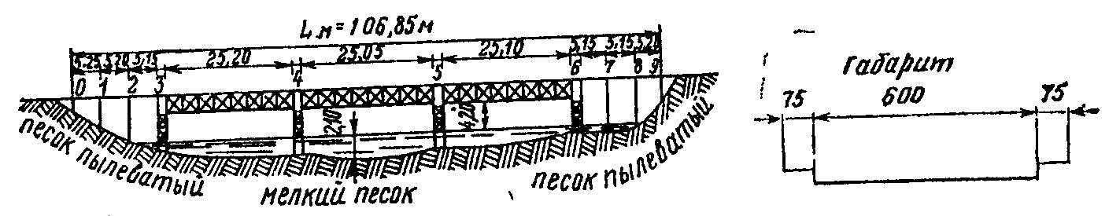

Пояснения к схеме моста
 | Пролеты | 0-1, 1-2, 2-3 | 3-4, 4-5, 5-6 | 6-7, 7-8, 8-9
Проезжая часть | Тип | Двойной продольный настил из досок на поперечинах | Верхний продольный из досок, нижний поперечный из пластин на сближенных прогонах | Двойной продольный настил на поперечинах из досок
Пролетные строения | Пролеты | 0-1, 1-2, 2-3 | 3-4, 4-5, 5-6 | 6-7, 7-8, 8-9
 | Тип несущей части | Двухъярусные сосредоточенные прогоны | Фермы Гау - Журавского | Двухъярусные сосредоточенные прогоны
 | Материал | Сосна | Сосна; узловые подушки дубовые | Сосна
Опоры | N опор | 1, 2 | 3, 4, 5, 6 | 7, 8
 | Тип | Однорядные свайные | Пространственные свайные | Однорядные свайные
 | Материал | Сосна | Сосна | Сосна
Пролеты и опоры с наихудшим состоянием |  |  | Пролеты 1-2, 3-4, опора N 4
Возможность устройства объезда |  |  | Объезд в летнее время возможен на расстоянии 150 м выше моста, но надо делать временный мост =80 м

Форма 2
Раздел II. Сведения о пролетных строениях и опорах (пример заполнения карты для балочных мостов)
Пролет 1-2; опора N 2 (М 1 : 100)
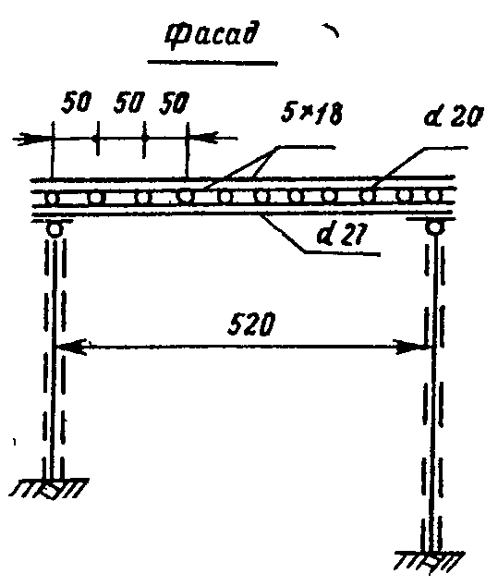
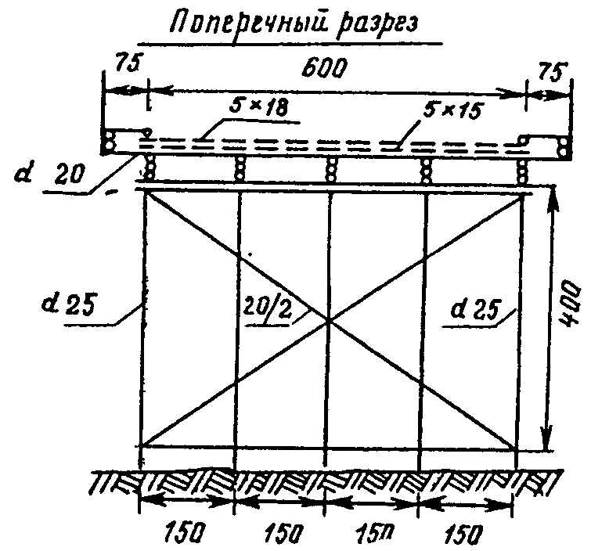

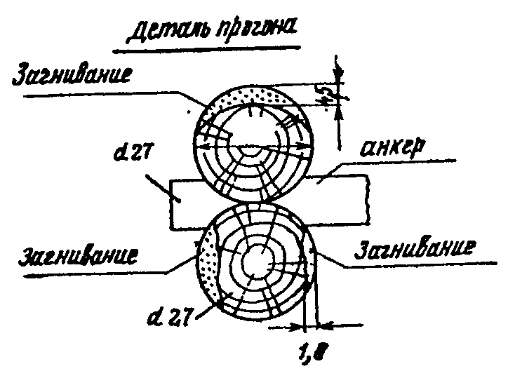
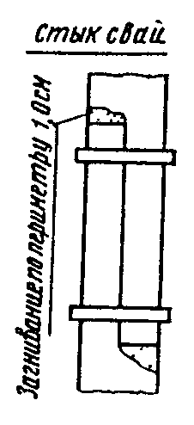
Форма 3
Раздел II. Сведения о пролетных строениях и опорах
(пример заполнения карты для мостов с фермами)
Пролет 3-4; опора N 4 (M 1: 150)
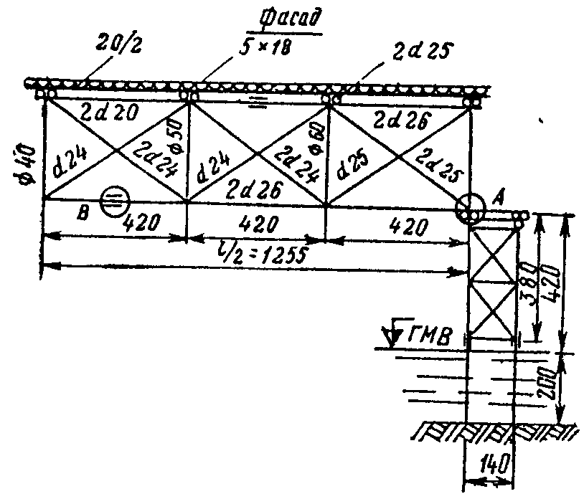
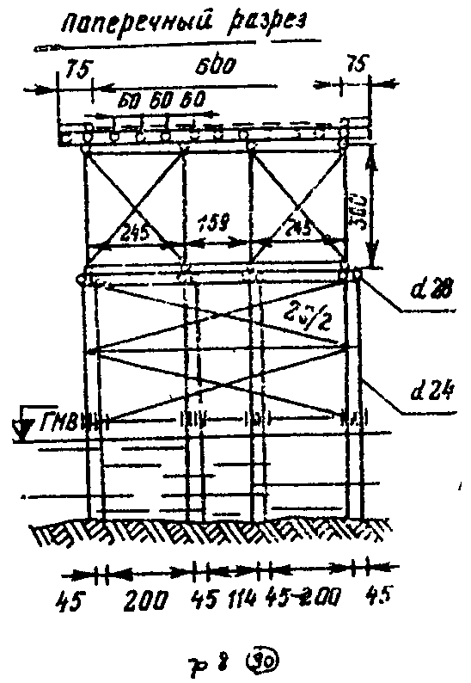
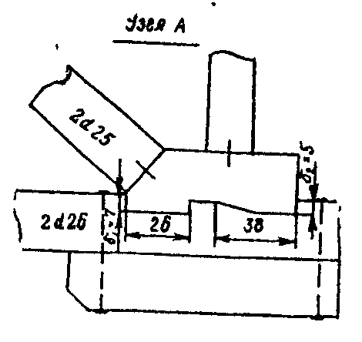
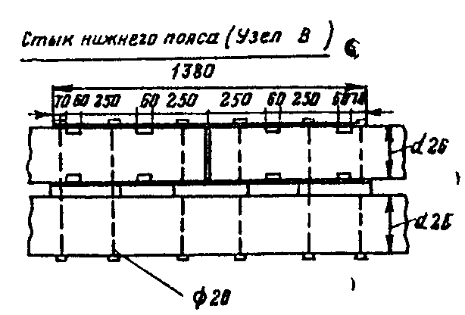
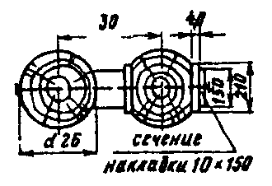
Форма 4
Раздел III. Сведения о техническом состоянии элементов моста и их грузоподъемности
(пример заполнения карты для мостов с фермами)
Пролет 3-4; опора N 4
Элементы мост | N пролета или опоры с наихудшим состоянием | Состояние элементов (загнивания, повреждения, расстройства) | Грузоподъемность, тс или тс/м
1 | 2 | 3 | 4
Верхний настил | 3-4 | Изношен на 50% | -
Нижний настил | 3-4 | Вверху имеет загнивание на 1 см  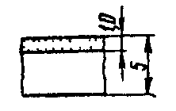 | -
Поперечины | 3-4 | Вверху имеют загнивание на 1 см  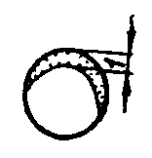 | 7,1 тс
Прогоны | 3-4 | Верхний ярус - загнивание вверху 4,5 см и по бокам. Нижний ярус - загнивание по бокам 1 см  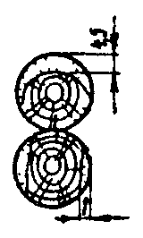 | 3,5 тс/м
Узловые поперечные балки | 3-4 | Имеют вверху загнивание на 1 см  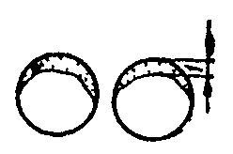 | 2,7 тс/м
Главные фермы | 3-4 | Гнили нет. Пояса и раскосы имеют продольные трещины усушки | 2,1 тс/м
Стыки нижнего пояса | 3-4 | Имеется скол древесины у одной шпонки  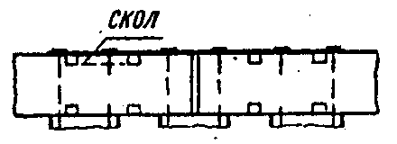 | 1,8 тс/м
Узлы ферм | 3-4 | Некоторые подкосы отстали от подушек. Зазоры до 1 см | 2,3 тс/м
Насадки опоры | 3-4 | Дефектов не имеют | 3,2 тс/м
Сваи опоры | N 4 | Имеют загнивание по всему периметру на глубину 1 см у ГМВ  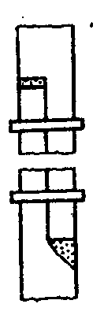 | 4,4 тс/м

Карту составил: (должность)
Проверил: (должность)
Дата:
Примечания. 1. Карту делают на четырех неразрезных страницах плотной бумаги.
2. К карте прилагают расчеты определения грузоподъемности элементов моста.

ПРИЛОЖЕНИЕ 2
Площади , статические моменты , моменты инерции и моменты сопротивления для различных профилей бревен
Диа- метр бре- вен, см | Обоз- наче- ния |  | 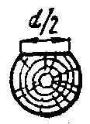 | 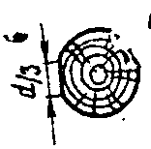 | 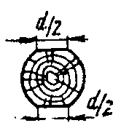 | 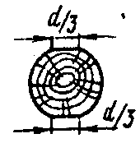 |  | 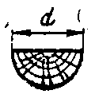
1 | 2 | 3 | 4 | 5 | 6 | 7 | 8 | 9
 |  | 133 | 129 | 132 | 125 | 131 | 664 | 66
13 |  | 182 | 160 | 175 | 138 | 169 | 91 | 48
 |  | 1402 | 1261 | 1359 | 1128 | 1317 | 701 | 196
 |  | 216 | 199 | 211 | 200 | 215 | 108 | 52
 |  | 154 | 149 | 153 | 145 | 151 | 77 | 77
14 |  | 228 | 200 | 220 | 173 | 212 | 114 | 60
 |  | 1886 | 1696 | 1828 | 1517 | 1771 | 943 | 264
 |  | 269 | 249 | 263 | 250 | 268 | 135 | 65
 |  | 177 | 172 | 175 | 166 | 174 | 83 | 83
15 |  | 280 | 246 | 270 | 212 | 260 | 140 | 74
 |  | 2485 | 2235 | 2409 | 1999 | 2334 | 1242 | 347
 |  | 331 | 306 | 324 | 308 | 330 | 166 | 80
 |  | 201 | 195 | 199 | 189 | 198 | 101 | 101
16 |  | 340 | 300 | 328 | 258 | 315 | 170 | 90
 |  | 3217 | 2893 | 3118 | 2588 | 3022 | 1608 | 450
 |  | 402 | 372 | 393 | 374 | 401 | 201 | 98
 |  | 227 | 220 | 225 | 214 | 223 | 113 | 113
17 |  | 399 | 358 | 393 | 310 | 378 | 199 | 108
 |  | 4100 | 3687 | 3974 | 3298 | 3851 | 2050 | 573
 |  | 482 | 446 | 471 | 448 | 480 | 241 | 117
 |  | 254 | 247 | 252 | 240 | 250 | 127 | 127
18 |  | 486 | 455 | 477 | 425 | 468 | 243 | 129
 |  | 5153 | 4635 | 4995 | 4145 | 4840 | 2576 | 720
 |  | 573 | 530 | 559 | 532 | 570 | 286 | 139
 |  | 283 | 275 | 281 | 267 | 279 | 142 | 142
19 |  | 572 | 536 | 561 | 500 | 550 | 286 | 152
 |  | 6397 | 5752 | 6200 | 5146 | 6009 | 3198 | 894
 |  | 673 | 623 | 658 | 626 | 671 | 337 | 164
 |  | 314 | 305 | 312 | 296 | 309 | 157 | 157
20 |  | 667 | 625 | 654 | 583 | 642 | 334 | 178
 |  | 7854 | 7062 | 7613 | 6318 | 7378 | 3927 | 1098
 |  | 785 | 726 | 767 | 730 | 783 | 393 | 191
 |  | 346 | 336 | 343 | 326 | 341 | 173 | 173
21 |  | 772 | 723 | 757 | 675 | 743 | 386 | 206
 |  | 9548 | 8584 | 9253 | 7680 | 8967 | 4773 | 1334
 |  | 909 | 841 | 888 | 845 | 906 | 455 | 221
 |  | 380 | 369 | 377 | 358 | 374 | 190 | 190
22 |  | 887 | 832 | 871 | 776 | 854 | 444 | 236
 |  | 11499 | 10343 | 11146 | 9251 | 10801 | 5749 | 1067
 |  | 1045 | 967 | 1021 | 971 | 1042 | 524 | 254
 |  | 415 | 403 | 412 | 391 | 409 | 208 | 208
23 |  | 1014 | 950 | 995 | 887 | 976 | 507 | 270
 |  | 13737 | 12350 | 13310 | 11050 | 12900 | 6868 | 1920
 |  | 1194 | 1105 | 1167 | 1110 | 1190 | 597 | 290
 |  | 452 | 439 | 449 | 426 | 445 | 226 | 226
24 |  | 1152 | 1080 | 1131 | 1008 | 1109 | 576 | 307
 |  | 16286 | 14640 | 15780 | 13102 | 15300 | 8142 | 2276
 |  | 1357 | 1225 | 1326 | 1261 | 1352 | 679 | 330
 |  | 491 | 478 | 487 | 462 | 483 | 245 | 245
25 |  | 1302 | 1220 | 1278 | 1139 | 1253 | 651 | 347
 |  | 19175 | 17246 | 18586 | 15430 | 18012 | 9587 | 2680
 |  | 1534 | 1418 | 1499 | 1425 | 1528 | 767 | 373
 |  | 531 | 516 | 527 | 500 | 522 | 265 | 265
26 |  | 1465 | 1368 | 1433 | 1277 | 1405 | 390 | 733
 |  | 22432 | 20175 | 21743 | 18046 | 21070 | 11216 | 3135
 |  | 1726 | 1595 | 1686 | 1603 | 1719 | 863 | 419
 |  | 572 | 556 | 568 | 539 | 563 | 286 | 286
27 |  | 1640 | 1537 | 1610 | 1435 | 1579 | 820 | 437
 |  | 26087 | 23463 | 25286 | 20987 | 24505 | 13043 | 3646
 |  | 1932 | 1786 | 1888 | 1795 | 1925 | 966 | 469
 |  | 616 | 598 | 611 | 580 | 606 | 308 | 308
28 |  | 1829 | 1714 | 1796 | 1610 | 1761 | 915 | 488
 |  | 30172 | 27137 | 29245 | 24273 | 28342 | 15086 | 4216
 |  | 2155 | 1993 | 2106 | 2002 | 2147 | 1078 | 523
 |  | 661 | 641 | 655 | 622 | 650 | 330 | 330
29 |  | 2032 | 1905 | 1995 | 1778 | 1956 | 1016 | 542
 |  | 34719 | 32220 | 33652 | 27930 | 32613 | 17359 | 4852
 |  | 2394 | 2214 | 2340 | 2224 | 2386 | 1197 | 583
 |  | 707 | 688 | 701 | 666 | 695 | 353 | 353
30 |  | 2250 | 2109 | 2208 | 1868 | 2165 | 1125 | 600
 |  | 39761 | 35750 | 38540 | 31987 | 37349 | 19880 | 5557
 |  | 2651 | 2451 | 2590 | 2462 | 2641 | 1326 | 644
 |  | 755 | 733 | 749 | 711 | 742 | 377 | 377
31 |  | 2482 | 2327 | 2437 | 2172 | 2389 | 1241 | 662
 |  | 45333 | 40760 | 43941 | 36470 | 42584 | 22666 | 6335
 |  | 2925 | 2704 | 2858 | 2717 | 2914 | 1463 | 710
 |  | 804 | 781 | 798 | 758 | 791 | 402 | 402
32 |  | 2731 | 2559 | 2680 | 2389 | 2628 | 1365 | 728
 |  | 51472 | 46280 | 49891 | 41408 | 48350 | 25736 | 7193
 |  | 3217 | 2974 | 3143 | 2988 | 3205 | 1619 | 781
 |  | 855 | 831 | 848 | 806 | 841 | 428 | 428
33 |  | 2995 | 2807 | 2940 | 2620 | 2882 | 1468 | 798
 |  | 58214 | 52358 | 56426 | 46832 | 54683 | 29107 | 8135
 |  | 3528 | 3262 | 3447 | 3278 | 3515 | 1764 | 857
 |  | 908 | 882 | 901 | 855 | 893 | 454 | 454
34 |  | 3275 | 3070 | 3215 | 2865 | 3152 | 1637 | 873
 |  | 65597 | 58990 | 63583 | 52772 | 61618 | 32798 | 9167
 |  | 3850 | 3568 | 3771 | 3585 | 3844 | 19130 | 937
 |  | 962 | 934 | 954 | 902 | 946 | 481 | 481
35 |  | 3573 | 3348 | 3507 | 3126 | 3439 | 1786 | 952
 |  | 73662 | 66253 | 71400 | 59200 | 69194 | 36831 | 10294
 |  | 4209 | 3892 | 4113 | 3910 | 4194 | 2105 | 1022
 |  | 1018 | 988 | 1010 | 959 | 1001 | 509 | 509
36 |  | 3888 | 3644 | 3816 | 3401 | 3742 | 1944 | 1036
 |  | 82448 | 74155 | 79916 | 66328 | 77447 | 41224 | 11522
 |  | 4580 | 4235 | 4476 | 4255 | 4563 | 2290 | 1112
 |  | 1075 | 1044 | 1066 | 1013 | 1058 | 538 | 538
37 |  | 4221 | 3956 | 4143 | 3693 | 4062 | 2110 | 1125
 |  | 91988 | 82744 | 89173 | 74011 | 86410 | 45994 | 12857
 |  | 4973 | 4598 | 4859 | 4620 | 4954 | 2487 | 1208
 |  | 1134 | 1101 | 1125 | 1069 | 1116 | 567 | 567
38 |  | 4572 | 4285 | 4188 | 4000 | 4401 | 2286 | 1219
 |  | 102350 | 92059 | 99211 | 82342 | 86145 | 51177 | 14304
 |  | 5387 | 4981 | 5264 | 5004 | 5367 | 2694 | 1308
 |  | 1195 | 1160 | 1185 | 1126 | 1175 | 597 | 597
39 |  | 4943 | 4633 | 4852 | 4324 | 4757 | 2471 | 1317
 |  | 113561 | 102140 | 110070 | 91360 | 106670 | 56780 | 15870
 |  | 5824 | 5384 | 5691 | 5410 | 5802 | 2912 | 1414

Примечание. - площадь сечения, см; - статический момент, см; - момент инерции, см; - момент сопротивления, см.
ПРИЛОЖЕНИЕ 3
Моменты инерции и моменты сопротивления бревен при одностороннем серповидном загнивании сверху

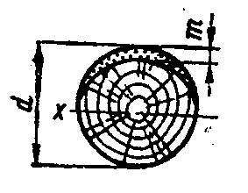

Диа- метр, см | Обоз- наче- ние | Глубины загнивания , см
 |  | 1,0 | 2,0 | 3,0 | 4,0 | 5,0 | 6,0 | 7,0 | 8,0 | 9,0 | 10,0 | 11,0 | 12,0 | 13,0 | 14,0 | 15,0 | 16,0 | 17,0
1 | 2 | 3 | 4 | 5 | 6 | 7 | 8 | 9 | 10 | 11 | 12 | 13 | 14 | 15 | 16 | 17 | 18 | 19
14 |  | 1466 | 1116 | 828,7 | 579,8 | 416,3 | 277,5 | 175,1
 |  | 225,5 | 185,9 | 149,9 | 119,6 | 92,5 | 69,4 | 50
15 |  | 1965 | 1527 | 1161 | 862,2 | 621,7 | 432,7 | 288,3
 |  | 280,8 | 234,8 | 193,9 | 156,8 | 124,3 | 96,2 | 72
16 |  | 2583 | 2042 | 1585 | 1206 | 894 | 645 | 448 | 299
 |  | 345 | 292 | 244 | 201 | 163 | 129 | 100 | 75
17 |  | 3336 | 2078 | 2116 | 1642 | 1248 | 926 | 667 | 464
 |  | 420 | 357 | 302 | 253 | 208 | 168 | 133 | 103
18 |  | 4243 | 3451 | 2769 | 2187 | 1697 | 1289 | 956 | 688 | 478
 |  | 499 | 431 | 369 | 312 | 261 | 215 | 174 | 138 | 105
19 |  | 5323 | 4382 | 3563 | 2857 | 2256 | 1750 | 1329 | 985 | 709
 |  | 592 | 516 | 445 | 381 | 322 | 269 | 222 | 179 | 142
20 |  | 6596 | 5488 | 4516 | 3671 | 2943 | 2323 | 1801 | 1367 | 1013 | 729
 |  | 694 | 610 | 531 | 459 | 392 | 332 | 277 | 227 | 184 | 146
21 |  | 8088 | 6792 | 5648 | 4646 | 3776 | 3026 | 2388 | 1852 | 1405 | 1041
 |  | 809 | 715 | 628 | 547 | 472 | 404 | 341 | 285 | 234 | 189
22 |  | 9818 | 8315 | 6981 | 5804 | 4773 | 3878 | 3107 | 2452 | 1900 | 1442 | 1068
 |  | 935 | 832 | 735 | 645 | 562 | 485 | 414 | 350 | 292 | 240 | 194
23 |  | 11811 | 10081 | 8536 | 7165 | 5955 | 4896 | 3977 | 3186 | 2513 | 1947 | 1477
 |  | 1074 | 960 | 854 | 754 | 662 | 576 | 497 | 425 | 359 | 300 | 246
24 |  | 14093 | 12115 | 10399 | 8752 | 7344 | 6103 | 5017 | 4074 | 3263 | 2573 | 1993 | 1512
 |  | 1225 | 1101 | 985 | 875 | 773 | 678 | 590 | 509 | 435 | 368 | 307 | 252
25 |  | 16691 | 14441 | 12411 | 10588 | 8962 | 7519 | 6247 | 5134 | 4169 | 3339 | 2632 | 2038
 |  | 1391 | 1256 | 1128 | 1008 | 896 | 791 | 694 | 604 | 521 | 445 | 376 | 314
26 |  | 19633 | 17087 | 14780 | 12700 | 10833 | 9168 | 7690 | 6388 | 5249 | 4261 | 3412 | 2690 | 2083
 |  | 1571 | 1424 | 1285 | 1155 | 1032 | 917 | 810 | 710 | 618 | 533 | 455 | 384 | 320
27 |  | 22950 | 20081 | 17473 | 15111 | 12982 | 11072 | 9368 | 7857 | 6526 | 5362 | 4352 | 3484 | 2746
 |  | 1765 | 1606 | 1456 | 1314 | 1180 | 1054 | 937 | 827 | 725 | 631 | 544 | 464 | 392
28 |  | 26665 | 23452 | 20518 | 17851 | 15436 | 13259 | 11307 | 9565 | 8021 | 6661 | 5472 | 4441 | 3555 | 2802
 |  | 1975 | 1804 | 1642 | 1488 | 1342 | 1201 | 1077 | 957 | 843 | 740 | 644 | 555 | 474 | 400
29 |  | 30816 | 27230 | 23945 | 20947 | 18221 | 15753 | 13530 | 11536 | 9757 | 8181 | 6793 | 5580 | 4528 | 3624
 |  | 2201 | 2017 | 1842 | 1676 | 1518 | 1370 | 1230 | 1099 | 976 | 861 | 755 | 656 | 566 | 483
30 |  | 35435 | 31448 | 27784 | 24428 | 21367 | 18584 | 16065 | 13795 | 11761 | 9946 | 8339 | 6923 | 5685 | 4613 | 3692
 |  | 2444 | 2246 | 2058 | 1879 | 1709 | 1549 | 1397 | 1254 | 1120 | 995 | 878 | 769 | 669 | 577 | 492
31 |  | 40554 | 36137 | 32066 | 28327 | 24902 | 21779 | 18939 | 16370 | 14056 | 11981 | 11315 | 8494 | 7055 | 5789 | 4696
 |  | 2704 | 2492 | 2290 | 2098 | 1916 | 1742 | 1578 | 1423 | 1278 | 1141 | 1013 | 894 | 783 | 681 | 587
32 |  | 46209 | 41332 | 36826 | 32673 | 28859 | 25367 | 22182 | 19289 | 16670 | 14311 | 12198 | 10314 | 8645 | 7175 | 5892 | 4779
 |  | 2981 | 2755 | 2540 | 2334 | 2138 | 1951 | 1775 | 1607 | 1450 | 1292 | 1162 | 1031 | 910 | 797 | 693 | 597
33 |  | 52435 | 47068 | 42095 | 37501 | 33268 | 29382 | 25824 | 22579 | 19631 | 16964 | 14563 | 12411 | 10492 | 8793 | 7298 | 5992
 |  | 3277 | 3037 | 2806 | 2586 | 2376 | 2176 | 1986 | 1806 | 1636 | 1475 | 1324 | 1182 | 1049 | 926 | 811 | 705
34 |  | 59271 | 53381 | 47912 | 42843 | 38165 | 33854 | 29895 | 26272 | 22969 | 19968 | 17253 | 14809 | 12619 | 10669 | 8940 | 7419 | 6091
 |  | 3595 | 3336 | 3091 | 2856 | 2632 | 2418 | 2214 | 2021 | 1838 | 1664 | 1500 | 1346 | 1202 | 1067 | 941 | 824 | 717
35 |  | 66753 | 60309 | 54311 | 48740 | 43582 | 38817 | 34429 | 30400 | 26713 | 23351 | 20299 | 17538 | 15052 | 12825 | 10841 | 9085 | 7539
 |  | 3927 | 3655 | 3394 | 3145 | 2954 | 2677 | 2459 | 2252 | 2055 | 1868 | 1692 | 1525 | 1368 | 1221 | 1084 | 956 | 838
36 |  | 74923 | 67890 | 61330 | 55223 | 49555 | 44306 | 39458 | 34994 | 30896 | 27147 | 23728 | 20625 | 17810 | 15292 | 13029 | 11013 | 9228
 |  | 4281 | 3994 | 3717 | 3451 | 3197 | 2954 | 2721 | 2499 | 2289 | 2088 | 1898 | 1719 | 1549 | 1390 | 1241 | 1101 | 941

Примечание. Момент инерции и момент сопротивления вычисляют по формулам:
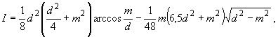где - диаметр бревна, см; 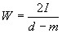.
ПРИЛОЖЕНИЕ 4
Моменты инерции, моменты сопротивления и статические моменты составных сечений из бревен и брусьев

Условные обозначения:
- площадь поперечного сечения одного бревна;
- диаметр бревна;
- расстояние от нейтральной оси до оси бревна или бруса ;
- высота одного бруса;
- ширина бруса;
- полная высота составного сечения:
- плечо внутренней пары.
Тип составного cечения | Момент инерции составного сечения относительно оси | Момент сопротивления составного сечения относительно оси | Статический момент половины составного сечения относительно оси | Плечо внутренней пары 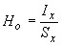
1 | 2 | 3 | 4 | 5
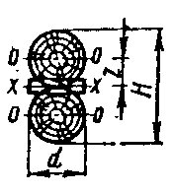 | 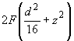 | 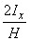 |  | 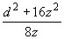
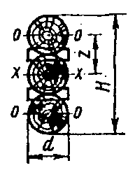 | 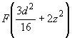 |  |  | 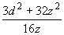
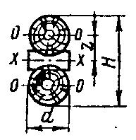

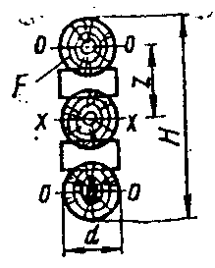

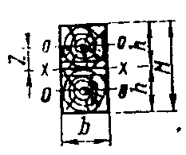 | 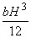 | 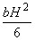 | 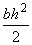 | 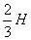
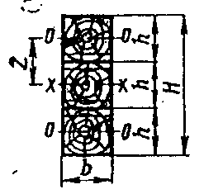 |  |  |  | 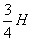
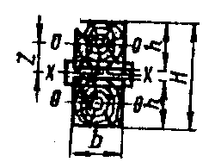 | 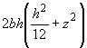 |  |  | 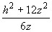
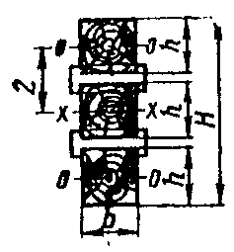 | 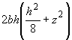 |  |  | 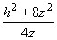

ПРИЛОЖЕНИЕ 5
Эквивалентные нагрузки в тс/пог.м для треугольных линий влияния с вершиной в середине
пролета от автомобилей и колесных тракторов, эксплуатируемых на дорогах РСФСР

Модель автомобиля | Пролет, м
 | 2,0 | 2,5 | 3,0 | 3,5 | 4,0 | 4,5 | 5,0 | 5,5 | 6,0 | 6,5 | 7,0 | 7,5 | 8,0 | 8,5 | 9,0 | 9,5 | 10,0
1 | 2 | 3 | 4 | 5 | 6 | 7 | 8 | 9 | 10 | 11 | 12 | 13 | 14 | 15 | 16 | 17 | 18
ГАЗ-51А | 3,75 | 3,00 | 2,50 | 2,14 | 1,88 | 1,67 | 1,50 | 1,37 | 1,25 | 1,15 | 1,10 | 1,06 | 1,01 | 0,97 | 0,92 | 0,89 | 0,86
ГАЗ-63А | 3,32 | 2,66 | 2,21 | 1,90 | 1,66 | 1,48 | 1,33 | 1,21 | 1,11 | 1,02 | 0,98 | 0,96 | 0,93 | 0,90 | 0,87 | 0,84 | 0,82
ГАЗ-93А | 3,81 | 3,05 | 2,54 | 2,14 | 1,90 | 1,70 | 1,52 | 1,38 | 1,27 | 1,17 | 1,12 | 1,06 | 1,02 | 0,98 | 0,94 | 0,90 | 0,87
ГАЗ-5ЗФ | 4,50 | 3,60 | 3,00 | 2,58 | 2,25 | 2,00 | 1,80 | 1,64 | 1,50 | 1,38 | 1,29 | 1,21 | 1,15 | 1,11 | 1,06 | 1,02 | 0,97
ПАЗ-652Б | 4,90 | 3,93 | 3,27 | 2,81 | 2,46 | 2,18 | 1,96 | 1,74 | 1,64 | 1,51 | 1,40 | 1,34 | 1,29 | 1,27 | 1,21 | 1,17 | 1,13
ЗИЛ-ММЗ-585 | 5,82 | 4,67 | 3,89 | 3,34 | 2,92 | 2,59 | 2,33 | 2,12 | 1,94 | 1,79 | 1,67 | 1,55 | 1,46 | 1,40 | 1,35 | 1,30 | 1,25
ЗИЛ-164А | 6,16 | 4,93 | 4,11 | 3,53 | 3,08 | 2,76 | 2,47 | 2,24 | 2,06 | 1,90 | 1,76 | 1,65 | 1,54 | 1,48 | 1,42 | 1,37 | 1,32
ЗИЛ-ММЗ-555 | 6,55 | 5,24 | 4,36 | 3,74 | 3,28 | 2,91 | 2,62 | 2,38 | 2,19 | 2,02 | 1,92 | 1,83 | 1,76 | 1,69 | 1,62 | 1,55 | 1,49
ЗИЛ-130 | 6,95 | 5,56 | 4,56 | 3,98 | 3,48 | 2,10 | 2,78 | 2,53 | 2,32 | 2,14 | 1,98 | 1,86 | 1,77 | 1,70 | 1,63 | 1,57 | 1,51
ЗИЛ-157 | 3,94 | 3,48 | 3,29 | 3,08 | 2,84 | 2,63 | 2,44 | 2,29 | 2,13 | 2,00 | 1,89 | 1,79 | 1,74 | 1,68 | 1,63 | 1,58 | 1,53
ЗИЛ-1З1 | 3,59 | 2,87 | 2,78 | 2,64 | 2,47 | 2,31 | 2,15 | 2,02 | 1,90 | 1,78 | 1,73 | 1,69 | 1,65 | 1,63 | 1,56 | 1,51 | 1,47
ЗИЛ-158В | 7,15 | 5,73 | 4,78 | 4,09 | 3,58 | 3,18 | 2,86 | 2,61 | 2,38 | 2,20 | 2,05 | 1,91 | 1,79 | 1,68 | 1,59 | 1,51 | 1,45
ЗИЛ-127 | 8,13 | 6,51 | 5,42 | 4,65 | 4,06 | 3,62 | 3,25 | 2,96 | 2,72 | 2,50 | 2,33 | 2,17 | 2,03 | 1,91 | 1,81 | 1,71 | 1,63
ЗИЛ-ММЗ-164 АН с ММЗ-584Б | 5,67 | 4,54 | 3,79 | 3,24 | 2,84 | 2,52 | 2,27 | 2,06 | 1,90 | 1,75 | 1,62 | 1,52 | 1,42 | 1,37 | 1,36 | 1,35 | 1,33
ЗИЛ-130В1 с ОдАЗ-794 | 6,00 | 4,80 | 4,00 | 3,48 | 3,00 | 2,67 | 2,40 | 2,18 | 2,00 | 1,85 | 1,74 | 1,68 | 1,60 | 1,53 | 1,47 | 1,41 | 1,36
Урал-355М | 5,22 | 4,18 | 3,48 | 2,99 | 2,61 | 2,32 | 2,09 | 1,90 | 1,74 | 1,61 | 1,49 | 1,39 | 1,33 | 1,27 | 1,22 | 1,17 | 1,13
Урал-377 (порожний) | 3,41 | 2,73 | 2,27 | 1,95 | 1,71 | 1,52 | 1,36 | 1,24 | 1,14 | 1,05 | 0,98 | 0,93 | 0,91 | 0,88 | 0,83 | 0,82 | 0,81
Урал-377 | 5,50 | 4,40 | 3,91 | 3,77 | 3,57 | 3,37 | 3,17 | 2,99 | 2,81 | 2,71 | 2,51 | 2,46 | 2,40 | 2,33 | 2,25 | 2,19 | 2,15
КАЗ-600АВ | 5,68 | 4,55 | 3,79 | 3,25 | 2,84 | 2,53 | 2,27 | 2,07 | 1,89 | 1,75 | 1,63 | 1,52 | 1,42 | 1,37 | 1,33 | 1,28 | 1,24
КАЗ-608 с КАЗ-717 | 5,92 | 4,75 | 4,46 | 3,97 | 3,70 | 3,47 | 3,25 | 3,05 | 2,87 | 2,70 | 2,55 | 2.42 | 2,37 | 2,33 | 2,29 | 2,24 | 2,19
ЛАЗ-697Е | 6,89 | 5,60 | 4,52 | 3,94 | 3,44 | 3,06 | 2,75 | 2,50 | 2,30 | 2,12 | 1,97 | 1,84 | 1,72 | 1,62 | 1,58 | 1,53 | 1,48
ЛАЗ-699А | 7,99 | 6,39 | 5,31 | 4,56 | 3,99 | 3,55 | 3,19 | 2,90 | 2,67 | 2,46 | 2,28 | 2,13 | 2,00 | 1,88 | 1,77 | 1,68 | 1,60
МАЗ-502 | 7,45 | 5,96 | 4,96 | 4,26 | 3,72 | 3,31 | 2,98 | 2,71 | 2,49 | 2,29 | 2,13 | 1,99 | 1,86 | 1,75 | 1,65 | 1,61 | 1,57
МАЗ-205 | 9,27 | 7,41 | 6,17 | 5,30 | 4,63 | 4,12 | 3,70 | 3,37 | 3,09 | 2,85 | 2,65 | 2,48 | 2,36 | 2,27 | 2,18 | 2,10 | 2,02
МАЗ-200 (порожний) | 3,32 | 2,66 | 2,21 | 1,90 | 1,66 | 1,48 | 1,33 | 1,21 | 1,11 | 1,02 | 0,95 | 0,89 | 0,83 | 0,78 | 0,74 | 0,73 | 0,72
MA3-200 | 10,06 | 8,05 | 6,71 | 5,75 | 5,03 | 4,48 | 4,03 | 3,66 | 3,36 | 3,10 | 2,88 | 2,69 | 2,52 | 2,37 | 2,24 | 2,15 | 2,08
MA3-503 | 9,36 | 7,50 | 6,24 | 5,35 | 4,68 | 4,16 | 3,74 | 3,41 | 3,13 | 2,90 | 2,79 | 2,68 | 2,57 | 2,47 | 2,37 | 2,28 | 2,20
МАЗ-200В с ОдАЗ-795 | 10,20 | 8,17 | 6,80 | 5,84 | 5,10 | 4,54 | 4,08 | 3,71 | 3,40 | 3,14 | 2,92 | 2,72 | 2,55 | 2,40 | 2,27 | 2,18 | 2,12
МАЗ-500 | 10,00 | 8,00 | 6,66 | 5,72 | 5,00 | 4,45 | 4,00 | 3,64 | 3,34 | 3,08 | 2,86 | 2,67 | 2,54 | 2,45 | 2,36 | 2,27 | 2,20
МАЗ-525 (порожний) | 13,18 | 10,53 | 8,79 | 7,54 | 6,59 | 5,86 | 5,27 | 4,80 | 4,40 | 4,06 | 3,77 | 3,52 | 3,29 | 3,10 | 2,925 | 2,77 | 2,72
МАЗ-525 | 32,80 | 26,24 | 21,86 | 18,76 | 16,40 | 14,60 | 13,12 | 11,92 | 10,94 | 10,10 | 9,37 | 8,75 | 8,20 | 7,70 | 7,28 | 6,89 | 6,70
МАЗ-530 (порожний) | 12,45 | 9,95 | 8,30 | 7,12 | 6,23 | 6,16 | 5,87 | 5,76 | 5,54 | 5,31 | 5,09 | 4,87 | 4,76 | 4,74 | 4,70 | 4,64 | 4,58
МАЗ-530 | 30,45 | 24,35 | 20,28 | 17,40 | 15,20 | 15,04 | 14,61 | 14,09 | 13,52 | 12,92 | 12,41 | 11,90 | 11,54 | 11,36 | 11,00 | 10,74 | 10,51
КрАЗ-214Б | 6,89 | 5,51 | 4,90 | 4,71 | 4,48 | 4,21 | 3,96 | 3,74 | 3,52 | 3,33 | 3,15 | 3,04 | 2,99 | 2,89 | 2,84 | 2,77 | 2,70
КрАЗ-222Б | 8,74 | 6,99 | 6,20 | 6,00 | 5,68 | 5,34 | 5,03 | 4,74 | 4,47 | 4,23 | 4,00 | 3,79 | 3,60 | 3,44 | 3,28 | 3,14 | 3,00
КрАЗ-221Б с ОрАЗ-935 | 8,88 | 7,14 | 7,10 | 6,66 | 6,22 | 5,80 | 5,40 | 5,05 | 4,74 | 4,46 | 4,20 | 3,98 | 3,78 | 3,58 | 3,42 | 3,32 | 3,22
КрАЗ-219 (порожний) | 4,30 | 3,44 | 2,86 | 2,46 | 2,27 | 2,15 | 2,02 | 1,90 | 1,79 | 1,69 | 1,60 | 1,52 | 1,44 | 1,36 | 1,31 | 1,25 | 1,20
КрАЗ-219 | 9,45 | 7,55 | 6,71 | 6,47 | 6,14 | 5,78 | 5,43 | 5,11 | 4,82 | 4,55 | 4,31 | 4,08 | 3,89 | 3,71 | 3,54 | 3,38 | 3,24
БелАЗ-540 (порожний) | 10,86 | 8,68 | 7,24 | 6,21 | 5,43 | 4,83 | 4,34 | 3,95 | 3,62 | 3,34 | 3,10 | 3,06 | 3,00 | 2,95 | 2,84 | 2,82 | 2,76
БелАЗ-540 | 32,41 | 25,92 | 21,60 | 18,55 | 16,21 | 14,42 | 12,95 | 11,80 | 10,82 | 9,98 | 9,26 | 8,86 | 8,53 | 8,24 | 7,94 | 7,65 | 7,39
К-700 (трактор) | 7,70 | 6,16 | 5,14 | 4,40 | 3,85 | 3,42 | 3,08 | 2,80 | 2,57 | 2,45 | 2,36 | 2,27 | 2,18 | 2,10 | 2,02 | 1,94 | 1,87

Продолжение приложения 5
Модель автомобиля | Пролет, м
 | 11 | 12 | 13 | 14 | 15 | 16 | 17 | 18 | 20 | 22 | 24 | 26 | 28 | 30 | 32 | 36 | 40 | 44
1 | 2 | 3 | 4 | 5 | 6 | 7 | 8 | 9 | 10 | 11 | 12 | 13 | 14 | 15 | 16 | 17 | 18 | 19
ГАЗ-51А | 0,80 | 0,75 | 0,70 | 0,66 | 0,62 | 0,59 | 0,56 | 0,53 | 0,48 | 0,44 | 0,41 | 0,38 | 0,36 | 0,33 | 0,31 | 0,28 | 0,25 | 0,23
ГАЗ-63А | 0,77 | 0,72 | 0,68 | 0,65 | 0,61 | 0,58 | 0,55 | 0,53 | 0,48 | 0,45 | 0,41 | 0,39 | 0,36 | 0,34 | 0,32 | 0,29 | 0,26 | 0,24
ГАЗ-93А | 0,81 | 0,75 | 0,71 | 0,66 | 0,63 | 0,59 | 0,56 | 0,54 | 0,49 | 0,45 | 0,41 | 0,38 | 0,36 | 0,34 | 0,32 | 0,28 | 0,26 | 0,24
ГАЗ-53Ф | 0,91 | 0,85 | 0,80 | 0,75 | 0,71 | 0,67 | 0,64 | 0,61 | 0,55 | 0,51 | 0,47 | 0,43 | 0,41 | 0,38 | 0,36 | 0,32 | 0,29 | 0,27
ПАЗ-652Б | 1,06 | 1,00 | 0,94 | 0,89 | 0,84 | 0,80 | 0,76 | 0,73 | 0,67 | 0,61 | 0,57 | 0,53 | 0,50 | 0,47 | 0,44 | 0,39 | 0,36 | 0,33
ЗИЛ-  ММЗ-585М | 1,17 | 1,08 | 1,02 | 0,97 | 0,91 | 0,87 | 0,82 | 0,79 | 0,72 | 0,66 | 0,61 | 0,57 | 0,53 | 0,50 | 0,47 | 0,42 | 0,38 | 0,35
ЗИЛ-164А | 1,23 | 1,15 | 1,08 | 1,01 | 0,96 | 0,91 | 0,86 | 0,82 | 0,75 | 0,67 | 0,63 | 0,59 | 0,55 | 0,52 | 0,49 | 0,44 | 0,40 | 0,36
ЗИЛ-  ММЗ-555 | 1,39 | 1,30 | 1,22 | 1,14 | 1,08 | 1,03 | 0,97 | 0,92 | 0,84 | 0,77 | 0,71 | 0,66 | 0,62 | 0,58 | 0,55 | 0,49 | 0,44 | 0,40
ЗИЛ-130 | 1,41 | 1,32 | 1,23 | 1,16 | 1,10 | 1,04 | 0,98 | 0,94 | 0,86 | 0,78 | 0,73 | 0,68 | 0,63 | 0,59 | 0,56 | 0,50 | 0,45 | 0,41
ЗИЛ-151 | 1,34 | 1,27 | 1,20 | 1,14 | 1,09 | 1,04 | 0,99 | 0,95 | 0,87 | 0,80 | 0,75 | 0,70 | 0,65 | 0,62 | 0,58 | 0,52 | 0,48 | 0,44
ЗИЛ-131 | 1,25 | 1,20 | 1,14 | 1,09 | 1,04 | 1,01 | 0,96 | 0,92 | 0,85 | 0,79 | 0,73 | 0,69 | 0,65 | 0,61 | 0,58 | 0,52 | 0,47 | 0,43
ЗИЛ-158В | 1,39 | 1,32 | 1,26 | 1,21 | 1,15 | 1,10 | 1,05 | 1,01 | 0,93 | 0,87 | 0,81 | 0,76 | 0,71 | 0,67 | 0,63 | 0,57 | 0,52 | 0,47
ЗИЛ-127 | 1,46 | 1,41 | 1,35 | 1,30 | 1,25 | 1,20 | 1,15 | 1,11 | 1,03 | 0,96 | 0,89 | 0,84 | 0,79 | 0,74 | 0,71 | 0,64 | 0,58 | 0,54
ЗИЛ-  ММЗ-164АН с ММЗ-584Б | 1,28 | 1,23 | 1,19 | 1,14 | 1,08 | 1,05 | 1,02 | 0,99 | 0,93 | 0,89 | 0,84 | 0,79 | 0,75 | 0,72 | 0,69 | 0,62 | 0,57 | 0,53
ЗИЛ-130В1 с ОдАЗ-794 | 1,35 | 1,33 | 1,30 | 1,27 | 1,24 | 1,20 | 1,16 | 1,13 | 1,06 | 0,99 | 0,93 | 0,87 | 0,83 | 0,79 | 0,75 | 0,68 | 0,62 | 0,58
Урал-355М | 1,05 | 0,98 | 0,92 | 0,86 | 0,82 | 0,77 | 0,73 | 0,70 | 0,64 | 0,58 | 0,54 | 0,50 | 0,47 | 0,44 | 0,41 | 0,37 | 0,34 | 0,31
Урал-377 (порожний) | 0,68 | 0,67 | 0,66 | 0,64 | 0,62 | 0,60 | 0,59 | 0,57 | 0,53 | 0,50 | 0,47 | 0,44 | 0,42 | 0,42 | 0,38 | 0,34 | 0,32 | 0,29
Урал-377 | 1,82 | 1,74 | 1,66 | 1,58 | 1,51 | 1,45 | 1,39 | 1,32 | 1,23 | 1,14 | 1,06 | 0,99 | 0,93 | 0,88 | 0,83 | 0,75 | 0,68 | 0,62
КАЗ-600АВ | 1,16 | 1,09 | 1,02 | 0,97 | 0,92 | 0,87 | 0,83 | 0,79 | 0,72 | 0,66 | 0,62 | 0,57 | 0,54 | 0,50 | 0,47 | 0,42 | 0,38 | 0,35
КАЗ-608 с КАЗ-717 | 2,10 | 1,99 | 1,91 | 1,85 | 1,78 | 1,72 | 1,66 | 1,61 | 1,50 | 1,40 | 1,31 | 1,23 | 1,17 | 1,10 | 1,05 | 0,95 | 0,87 | 0,80
ЛАЗ-697Е | 1,40 | 1,32 | 1,24 | 1,18 | 1,12 | 1,06 | 1,01 | 0,96 | 0,88 | 0,81 | 0,76 | 0,70 | 0,66 | 0,62 | 0,59 | 0,53 | 0,48 | 0,44
ЛАЗ-699А | 1,45 | 1,39 | 1,33 | 1,27 | 1,22 | 1,17 | 1,12 | 1,08 | 1,00 | 0,93 | 0,86 | 0,81 | 0,76 | 0,72 | 0,68 | 0,61 | 0,56 | 0,51
МАЗ-502 | 1,50 | 1,43 | 1,36 | 1,29 | 1,23 | 1,18 | 1,12 | 1,08 | 0,99 | 0,92 | 0,85 | 0,80 | 0,75 | 0,71 | 0,67 | 0,60 | 0,55 | 0,50
МАЗ-205 | 1,88 | 1,78 | 1,65 | 1,56 | 1,47 | 1,39 | 1,32 | 1,26 | 1,15 | 1,05 | 0,97 | 0,91 | 0,85 | 0,80 | 0,75 | 0,67 | 0,61 | 0,56
МАЗ-200 (порожний) | 0,70 | 0,68 | 0,65 | 0,63 | 0,61 | 0,58 | 0,56 | 0,54 | 0,50 | 0,47 | 0,44 | 0,41 | 0,39 | 0,37 | 0,35 | 0,31 | 0,28 | 0,26
МАЗ-200 | 1,95 | 1,82 | 1,72 | 1,62 | 1,53 | 1,45 | 1,38 | 1,32 | 1,20 | 1,11 | 1,02 | 0,95 | 0,89 | 0,84 | 0,79 | 0,71 | 0,64 | 0,59
МАЗ-503 | 2,05 | 1,91 | 1,79 | 1,69 | 1,60 | 1,51 | 1,43 | 1,37 | 1,25 | 1,14 | 1,06 | 0,98 | 0,92 | 0,86 | 0,81 | 0,73 | 0,66 | 0,60
МАЗ-200В с ОдАЗ-795 | 2,14 | 2,12 | 2,08 | 2,05 | 2,00 | 1,95 | 1,87 | 1,84 | 1,73 | 1,63 | 1,54 | 1,45 | 1,37 | 1,31 | 1,24 | 1,13 | 1,03 | 0,95
МАЗ-500 | 2,05 | 1,92 | 1,80 | 1,70 | 1,61 | 1,52 | 1,45 | 1,38 | 1,26 | 1,16 | 1,01 | 1,00 | 0,93 | 0,88 | 0,83 | 0,74 | 0,67 | 0,61
МАЗ-525 (порожний) | 2,66 | 2,58 | 2,47 | 2,39 | 2,30 | 2,21 | 2,13 | 2,05, | 1,90 | 1,78 | 1,66 | 1,56 | 1,47 | 1,39 | 1,31 | 1,19 | 1,09 | 1,00
МАЗ-525 | 6,36 | 6,03 | 5,73 | 5,44 | 5,18 | 4,94 | 4,72 | 4,52 | 4,15 | 3,84 | 3,57 | 3,34 | 3,13 | 2,95 | 2,78 | 2,50 | 2,28 | 2,09
МАЗ-530 (порожний) | 3,70 | 3,50 | 3,43 | 3,35 | 3,26 | 3,17 | 3,07 | 2,98 | 2,79 | 2,63 | 2,47 | 2,34 | 2,21 | 2,10 | 1,99 | 1,81 | 1,66 | 1,53
МАЗ-530 | 9,06 | 8,50 | 8,17 | 7,85 | 7,53 | 7,23 | 6,95 | 6,88 | 6,20 | 5,77 | 5,39 | 5,06 | 4,76 | 4,50 | 4,26 | 3,85 | 3,51 | 3,22
КрАЗ-214Б | 2,28 | 2,18 | 2,10 | 2,01 | 1,92 | 1,84 | 1,77 | 1,70 | 1,57 | 1,46 | 1,34 | 1,28 | 1,20 | 1,13 | 1,07 | 0,97 | 0,88 | 0,81
КрАЗ-222Б | 2,77 | 2,63 | 2,51 | 2,39 | 2,28 | 2,18 | 2,08 | 1,99 | 1,84 | 1,71 | 1,59 | 1,48 | 1,39 | 1,31 | 1,24 | 1,12 | 1,02 | 0,93
КрАЗ-221Б с ОдАЗ-935 | 3,03 | 2,85 | 2,70 | 2,55 | 2,44 | 2,42 | 2,41 | 2,40 | 2,35 | 2,27, | 2,19 | 2,11 | 2,01 | 1,93 | 1,87 | 1,71 | 1,58 | 1,48
КрАЗ-219 (порожний) | 11,1 | 1,03 | 0,97 | 0,95 | 0,93 | 0,90 | 0,88 | 0,85 | 0,80 | 0,76 | 0,72 | 0,68 | 0,64 | 0,61 | 0,58 | 0,53 | 0,48 | 0,45
КрАЗ-219 | 2,99 | 2,78 | 2,59 | 2,48 | 2,37 | 2,26 | 2,17 | 2,08 | 1,92 | 1,78 | 1,66 | 1,55 | 1,46 | 1,38 | 1,30 | 1,17 | 1,07 | 0,98
БелАЗ-540 | 2,63 | 2,50 | 2,38 | 2,27 | 2,16 | 2,06 | 1,97 | 1,89 | 1,74 | 1,61 | 1,50 | 1,40 | 1,32 | 1,24 | 1,17 | 1,06 | 0,96 | 0,88
БелАЗ-540 | 6,90 | 6,46 | 6,07 | 5,73 | 5,42 | 5,14 | 4,88 | 4,65 | 4,25 | 3,91 | 3,62 | 3,37 | 3,15 | 2,95 | 2,78 | 2,50 | 2,26 | 2,07
К-700 (трактор) | 1,75 | 1,64 | 1,54 | 1,45 | 1,37 | 1,30 | 1,23 | 1,17 | 1,07 | 0,98 | 0,91 | 0,85 | 0,79 | 0,74 | 0,69 | 0,63 | 0,57 | 0,52
ПРИЛОЖЕНИЕ 6

Эквивалентные нагрузки в тс/пог. м для треугольных линий влияния с вершиной на конце
пролета от автомобилей и колесных тракторов, эксплуатируемых на дорогах РСФСР

Модель авто- мобиля |  |  | Пролеты
 | 2,0 | 2,5 | 3,0 | 3,5 | 4,0 | 4,5 | 5,0 | 5,5 | 6,0 | 6,5 | 7,0 | 7,5 | 8,0 | 8,5 | 9,0 | 9,5 | 10,0
1 | 2 | 3 | 4 | 5 | 6 | 7 | 8 | 9 | 10 | 11 | 12 | 13 | 14 | 15 | 16 | 17 | 18
ГАЗ-51А | 3,75 | 3,00 | 2,50 | 2,20 | 2,02 | 1,86 | 1,72 | 1,58 | 1,49 | 1,40 | 1,32 | 1,24 | 1,17 | 1,11 | 1,06 | 1,01 | 0,96
ГАЗ-93А | 3,81 | 3,05 | 2,54 | 2,23 | 2,04 | 1,88 | 1,74 | 1,62 | 1,51 | 1,41 | 1,33 | 1,25 | 1,18 | 1,12 | 1,06 | 1,02 | 0,97
ГАЗ-63А | 3,32 | 2,66 | 2,21 | 1,97 | 1,86 | 1,75 | 1,64 | 1,54 | 1,45 | 1,37 | 1,29 | 1,22 | 1,16 | 1,11 | 1,07 | 1,01 | 0,97
ГАЗ-53Ф | 4,50 | 3,60 | 3,00 | 2,58 | 2,31 | 2,13 | 1,97 | 1,83 | 1,71 | 1,60 | 1,50 | 1,42 | 1,34 | 1,27 | 1,21 | 1,14 | 1,10
ПАЗ-652Б | 4,91 | 3,93 | 3,27 | 2,80 | 2,59 | 2,45 | 2,27 | 2,13 | 2,00 | 1,88 | 1,78 | 1,69 | 1,60 | 1,52 | 1,45 | 1,39 | 1,33
ЗИЛ-  ММЗ-585 | 5,82 | 4,67 | 3,89 | 3,34 | 2,92 | 2,71 | 2,51 | 2,34 | 2,19 | 2,05 | 1,93 | 1,83 | 1,73 | 1,64 | 1,57 | 1,49 | 1,43
ЗИЛ-164А | 6,17 | 4,94 | 4,11 | 3,52 | 3,08 | 2,85 | 2,64 | 2,46 | 2,29 | 2,15 | 2,02 | 1,91 | 1,81 | 1,72 | 1,64 | 1,56 | 1,49
ЗИЛ-  ММЗ-555 | 6,55 | 5,24 | 4,36 | 3,84 | 3,52 | 3,24 | 2,99 | 2,78 | 2,59 | 2,43 | 2,29 | 2,16 | 2,04 | 1,94 | 1,84 | 1,76 | 1,68
ЗИЛ-130 | 6,95 | 5,56 | 4,64 | 3,98 | 3,54 | 3,27 | 3,03 | 2,82 | 2,63 | 2,47 | 2,32 | 2,19 | 2,07 | 1,97 | 1,88 | 1,79 | 1,71
ЗИЛ-151 | 5,66 | 4,89 | 4,27 | 3,78 | 3,38 | 3,07 | 3,00 | 2,83 | 2,65 | 2,51 | 2,37 | 2,25 | 2,14 | 2,03 | 1,94 | 1,86 | 1,78
ЗИЛ-131 | 4,94 | 4,31 | 3,78 | 3,38 | 3,03 | 2,76 | 2,62 | 2,52 | 2,40 | 2,28 | 2,19 | 2,09 | 2,00 | 1,92 | 1,80 | 1,77 | 1,70
ЗИЛ-158В | 7,15 | 5,73 | 4,78 | 4,09 | 3,58 | 3,18 | 2,91 | 2,75 | 2,66 | 2,53 | 2,41 | 2,31 | 2,21 | 2,11 | 2,02 | 1,94 | 7,86
ЗИЛ-127 | 8,13 | 6,51 | 5,42 | 4,65 | 4,07 | 3,61 | 3,25 | 2,96 | 2,83 | 2,71 | 2,60 | 2,50 | 2,40 | 2,30 | 2,21 | 2,14 | 2,05
ЗИЛ-ММЗ-  164АН с ММЗ-584Б | 5,67 | 4,54 | 3,79 | 3,24 | 2,84 | 2,73 | 2,66 | 2,57 | 2,47 | 2,38 | 2,28 | 2,21 | 2,11 | 2,04 | 1,98 | 1,93 | 1,86
ЗИЛ-  130В1 с ОдАЗ-794 | 6,00 | 4,80 | 4,00 | 3,48 | 3,20 | 2,94 | 2,72 | 2,58 | 2,36 | 2,25 | 2,18 | 2,12 | 2,05 | 1,98 | 1,95 | 1,91 | 1,87
Урал-355М | 5,22 | 4,18 | 3,48 | 2,99 | 2,66 | 2,44 | 2,26 | 2,10 | 1,96 | 1,84 | 1,73 | 1,63 | 1,54 | 1,47 | 1,39 | 1,33 | 1,27
Урал-377 (порожний) | 3,41 | 2,73 | 2,28 | 2,05 | 1,83 | 1,71 | 1,61 | 1,57 | 1,52 | 1,47 | 1,42 | 1,36 | 1,31 | 1,26 | 1,21 | 1,17 | 1,13
Урал-377 | 7,15 | 6,35 | 5,64 | 5,03 | 4,54 | 4,14 | 3,80 | 3,66 | 3,49 | 3,34 | 3,18 | 3,04 | 2,90 | 2,78 | 2,68 | 2,56 | 2,46
КАЗ-600АВ | 5,68 | 4,55 | 3,79 | 3,25 | 2,84 | 2,66 | 2,47 | 2,32 | 2,17 | 2,05 | 1,93 | 1,83 | 1,73 | 1,65 | 1,57 | 1,50 | 1,44
КАЗ-608 с КАЗ-717 | 7,40 | 6,49 | 5,74 | 5,10 | 4,60 | 4,18 | 3,82 | 3,66 | 3,55 | 3,43 | 3,30 | 3,17 | 3,04 | 2,98 | 2,91 | 2,82 | 2,74
ЛАЗ-697Е | 6,89 | 5,51 | 4,60 | 3,94 | 3,44 | 3,16 | 2,97 | 2,81 | 2,63 | 2,48 | 2,35 | 2,23 | 2,12 | 2,02 | 1,93 | 1,85 | 1,78
ЛАЗ-699А | 7,99 | 6,40 | 5,33 | 4,56 | 3,99 | 3,55 | 3,20 | 2,91 | 2,78 | 2,66 | 2,55 | 2,44 | 2,34 | 2,19 | 2,15 | 2,07 | 1,99
МАЗ-502 | 7,45 | 5,98 | 4,97 | 4,26 | 3,73 | 3,31 | 3,16 | 3,00 | 2,86 | 2,71 | 2,53 | 2,46 | 2,35 | 2,25 | 2,15 | 2,07 | 1,98
МАЗ-205 | 9,27 | 7,42 | 6,18 | 5,30 | 4,72 | 4,36 | 4,05 | 3,77 | 3,52 | 3,31 | 3,11 | 2,94 | 2,78 | 2,65 | 2,52 | 2,41 | 2,30
МАЗ-200 (порожний) | 3,32 | 2,66 | 2,21 | 1,90 | 1,66 | 1,48 | 1,45 | 1,41 | 1,36 | 1,31 | 1,26 | 1,21 | 1,16 | 1,12 | 1,08 | 1,04 | 1,00
МАЗ-200 | 10,06 | 8,06 | 6,73 | 5,75 | 5,03 | 4,48 | 4,16 | 3,89 | 3,65 | 3,43 | 3,25 | 3,06 | 2,91 | 2,76 | 2,64 | 2,52 | 2,41
МАЗ-503 | 9,36 | 7,50 | 6,25 | 5,55 | 5,14 | 4,74 | 4,40 | 4,09 | 3,83 | 3,59 | 3,85 | 3,19 | 3,02 | 2,87 | 2,73 | 2,60 | 2,49
МАЗ-200В с ОдАЗ-795 | 10,20 | 8,17 | 6,80 | 5,84 | 5,10 | 4,54 | 4,22 | 3,96 | 3,88 | 3,79 | 3,68 | 3,57 | 3,44 | 3,34 | 3,29 | 3,12 | 3,05
МАЗ-500 | 10,00 | 8,01 | 6,68 | 5,73 | 5,08 | 4,73 | 4,40 | 4,10 | 3,85 | 3,61 | 3,40 | 3,22 | 3,05 | 2,90 | 2,77 | 2,64 | 2,52
МАЗ-525 (порожний) | 13,18 | 10,52 | 9,78 | 7,52 | 6,59 | 5,85 | 5,49 | 5,33 | 5,15 | 4,95 | 4,78 | 4,60 | 4,42 | 4,26 | 4,10 | 3,95 | 3,81
МАЗ-525 | 32,80 | 26,25 | 21,85 | 18,75 | 16,40 | 14,59 | 13,43 | 12,70 | 12,05 | 11,45 | 10,87 | 10,35 | 9,86 | 9,44 | 9,03 | 8,68 | 8,30
МАЗ-530 (порожний) | 12,45 | 11,94 | 11,06 | 10,15 | 9,35 | 8,60 | 7,98 | 7,42 | 6,98 | 6,88 | 6,70 | 6,53 | 6,34 | 6,14 | 5,95 | 5,78 | 5,59
МАЗ-530 | 30,45 | 29,50 | 27,15 | 24,85 | 22,85 | 21,05 | 19,50 | 18,12 | 17,00 | 16,35 | 15,69 | 15,08 | 14,45 | 13,90 | 13,37 | 12,87 | 12,37
КрАЗ-214Б | 8,95 | 7,94 | 7,05 | 6,30 | 5,69 | 5,17 | 4,75 | 4,57 | 4,39 | 4,20 | 4,02 | 3,86 | 3,69 | 3,54 | 3,40 | 3,27 | 3,15
КрАЗ-222Б | 11,35 | 10,08 | 8,95 | 8,00 | 7,20 | 6,56 | 6,01 | 5,35 | 5,27 | 4,92 | 4,82 | 4,58 | 4,36 | 4,16 | 4,01 | 3,83 | 3,68
КрАЗ-221Б с ОдАЗ-935 | 12,43 | 10,80 | 9,46 | 8,40 | 7,55 | 6,85 | 6,24 | 5,75 | 5,34 | 4,95 | 4,64 | 4,37 | 4,15 | 4,05 | 3,92 | 3,88 | 3,85
КрАЗ-219 (порожний) | 4,55 | 4,04 | 3,58 | 3,20 | 2,89 | 2,63 | 2,41 | 2,22 | 2,06 | 1,93 | 1,90 | 1,85 | 1,80 | 1,76 | 1,71 | 1,66 | 1,61
КрАЗ-219 | 12,26 | 10,85 | 9,67 | 8,64 | 7,79 | 7,09 | 6,50 | 6,00 | 5,55 | 5,18 | 4,90 | 4,76 | 4,52 | 4,35 | 4,17 | 4,00 | 3,84
БелАЗ-540 (порожний) | 10,86 | 8,70 | 7,25 | 6,21 | 6,00 | 5,78 | 5,53 | 5,26 | 5,00 | 4,76 | 4,53 | 4,32 | 4,11 | 3,95 | 3,78 | 3,65 | 3,48
БелАЗ-540 | 35,41 | 25,95 | 21,65 | 18,52 | 17,05 | 15,85 | 14,73 | 13,78 | 12,91 | 12,13 | 11,42 | 10,82 | 10,27 | 9,74 | 9,30 | 8,88 | 8,49
К-700 (трактор) | 7,70 | 6,16 | 5,14 | 4,71 | 4,36 | 4,04 | 3,76 | 3,50 | 3,28 | 3,07 | 2,90 | 2,74 | 2,59 | 2,46 | 2,35 | 2,24 | 2,14
Продолжение приложения 6
Модель автомобиля | Пролет, м
 | 11 | 12 | 13 | 14 | 15 | 16 | 17 | 18 | 20 | 22 | 24 | 26 | 28 | 30 | 32 | 36 | 40 | 44
1 | 2 | 3 | 4 | 5 | 6 | 7 | 8 | 9 | 10 | 11 | 12 | 13 | 14 | 15 | 16 | 17 | 18 | 19
ГАЗ-51А | 0,89 | 0,82 | 0,76 | 0,71 | 0,67 | 0,63 | 0,59 | 0,56 | 0,51 | 0,47 | 0,43 | 0,40 | 0,37 | 0,34 | 0,32 | 0,29 | 0,26 | 0,24
ГАЗ-63А | 0,89 | 0,83 | 0,77 | 0,72 | 0,68 | 0,64 | 0,61 | 0,57 | 0,52 | 0,48 | 0,44 | 0,41 | 0,38 | 0,36 | 0,34 | 0,30 | 0,27 | 0,25
ГАЗ-93А | 0,90 | 0,83 | 0,77 | 0,72 | 0,67 | 0,63 | 0,60 | 0,57 | 0,51 | 0,47 | 0,43 | 0,40 | 0,37 | 0,35 | 0,33 | 0,29 | 0,26 | 0,24
ГАЗ-53Ф | 1,01 | 0,93 | 0,87 | 0,81 | 0,76 | 0,72 | 0,68 | 0,64 | 0,58 | 0,53 | 0,49 | 0,45 | 0,42 | 0,39 | 0,31 | 0,32 | 0,30 | 0,27
ПАЗ-652Б | 1,23 | 1,14 | 1,06 | 0,99 | 0,93 | 0,88 | 0,83 | 0,79 | 0,71 | 0,65 | 0,60 | 0,56 | 0,52 | 0,49 | 0,46 | 0,41 | 0,37 | 0,34
ЗИЛ-ММЗ-  585 | 1,31 | 1,22 | 1,13 | 1,05 | 0,99 | 0,93 | 0,87 | 0,83 | 0,76 | 0,69 | 0,64 | 0,59 | 0,55 | 0,52 | 0,48 | 0,43 | 0,39 | 0,36
ЗИЛ-164А | 1,37 | 1,27 | 1,18 | 1,10 | 1,03 | 0,97 | 0,92 | 0,87 | 0,79 | 0,72 | 0,66 | 0,62 | 0,57 | 0,54 | 0,50 | 0,45 | 0,41 | 0,37
ЗИЛ-ММЗ-  555 | 1,54 | 1,43 | 1,32 | 1,24 | 1,16 | 1,09 | 1,03 | 0,98 | 0,88 | 0,81 | 0,74 | 0,69 | 0,64 | 0,60 | 0,56 | 0,50 | 0,45 | 0,41
ЗИЛ-130 | 1,57 | 1,45 | 1,35 | 1,26 | 1,18 | 1,12 | 1,06 | 1,00 | 0,90 | 0,83 | 0,76 | 0,70 | 0,66 | 0,61 | 0,58 | 0,52 | 0,46 | 0,42
ЗИЛ-151 | 1,61 | 1,50 | 1,40 | 1,31 | 1,23 | 1,16 | 1,10 | 1,05 | 0,95 | 0,87 | 0,80 | 0,75 | 0,70 | 0,65 | 0,61 | 0,55 | 0,50 | 0,45
ЗИЛ-131 | 1,58 | 1,47 | 1,38 | 1,29 | 1,22 | 1,15 | 1,08 | 1,04 | 0,95 | 0,87 | 0,80 | 0,75 | 0,70 | 0,65 | 0,62 | 0,55 | 0,50 | 0,46
ЗИЛ-158В | 1,73 | 1,61 | 1,51 | 1,42 | 1,34 | 1,27 | 1,20 | 1,14 | 1,04 | 0,95 | 0,87 | 0,82 | 0,76 | 0,71 | 0,67 | 0,60 | 0,54 | 0,50
ЗИЛ-127 | 1,92 | 1,79 | 1,68 | 1,58 | 1,49 | 1,41 | 1,34 | 1,28 | 1,16 | 1,07 | 0,99 | 0,92 | 0,86 | 0,81 | 0,76 | 0,68 | 0,62 | 0,56
ЗИЛ-ММЗ-  164АН с ММЗ-584Б | 1,77 | 1,68 | 1,59 | 1,51 | 1,43 | 1,37 | 1,30 | 1,25 | 1,14 | 1,06 | 0,98 | 0,92 | 0,86 | 0,81 | 0,76 | 0,68 | 0,62 | 0,57
ЗИЛ-130В1 с ОдАЗ-794 | 1,78 | 1,69 | 1,62 | 1,53 | 1,47 | 1,41 | 1,35 | 1,28 | 1,19 | 1,11 | 1,03 | 0,96 | 0,90 | 0,85 | 0,80 | 0,72 | 0,67 | 0,60
Урал-355М | 1,17 | 1,08 | 1,00 | 0,94 | 0,88 | 0,83 | 0,78 | 0,74 | 0,67 | 0,61 | 0,57 | 0,52 | 0,49 | 0,46 | 0,43 | 0,38 | 0,34 | 0,31
Урал-377 (порожний) | 1,00 | 0,94 | 0,89 | 0,84 | 0,80 | 0,76 | 0,72 | 0,69 | 0,63 | 0,58 | 0,54 | 0,50 | 0,47 | 0,44 | 0,42 | 0,37 | 0,34 | 0,31
Урал-377 | 2,28 | 2,12 | 1,98 | 1,86 | 1,76 | 1,66 | 1,57 | 1,50 | 1,36 | 1,25 | 1,15 | 1,07 | 1,00 | 0,94 | 0,88 | 0,79 | 0,72 | 0,66
КАЗ-600АВ | 1,32 | 1,23 | 1,14 | 1,07 | 1,01 | 0,95 | 0,90 | 0,85 | 0,77 | 0,70 | 0,65 | 0,60 | 0,56 | 0,53 | 0,49 | 0,44 | 0,40 | 0,36
КАЗ-608 с КАЗ-717 | 2,59 | 2,46 | 2,30 | 2,21 | 2,10 | 2,00 | 1,91 | 1,82 | 1,67 | 1,54 | 1,44 | 1,34 | 1,25 | 1,18 | 1,12 | 1,00 | 0,91 | 0,84
ЛАЗ-697Е | 1,63 | 1,51 | 1,41 | 1,32 | 1,24 | 1,17 | 1,11 | 1,05 | 0,95 | 0,87 | 0,81 | 0,75 | 0,70 | 0,65 | 0,61 | 0,55 | 0,49 | 0,45
ЛАЗ-699А | 1,85 | 1,73 | 1,62 | 1,52 | 1,44 | 1,36 | 1,29 | 1,23 | 1,12 | 1,02 | 0,95 | 0,88 | 0,82 | 0,77 | 0,74 | 0,65 | 0,59 | 0,54
МАЗ-502 | 1,84 | 1,71 | 1,60 | 1,50 | 1,41 | 1,35 | 1,26 | 1,20 | 1,09 | 1,00 | 0,92 | 0,86 | 0,80 | 0,75 | 0,71 | 0,63 | 0,57 | 0,52
МАЗ-205 | 2,11 | 1,95 | 1,82 | 1,70 | 1,59 | 1,50 | 1,42 | 1,34 | 1,21 | 1,11 | 1,02 | 0,95 | 0,88 | 0,83 | 0,78 | 0,69 | 0,62 | 0,57
МАЗ-200 (порожний) | 0,93 | 0,87 | 0,82 | 0,77 | 0,73 | 0,69 | 0,66 | 0,62 | 0,57 | 0,52 | 0,48 | 0,45 | 0,42 | 0,40 | 0,37 | 0,34 | 0,30 | 0,28
МАЗ-200 | 2,21 | 2,05 | 1,91 | 1,78 | 1,68 | 1,58 | 1,49 | 1,42 | 1,28 | 1,17 | 1,08 | 1,00 | 0,93 | 0,87 | 0,82 | 0,73 | 0,66 | 0,60
МАЗ-503 | 2,29 | 2,12 | 1,97 | 1,84 | 1,73 | 1,63 | 1,54 | 1,46 | 1,32 | 1,20 | 1,11 | 1,03 | 0,96 | 0,90 | 0,84 | 0,75 | 0,68 | 0,62
МАЗ-200В с ОдАЗ-795 | 2,92 | 2,78 | 2,66 | 2,54 | 2,42 | 2,32 | 2,22 | 2,13 | 1,97 | 1,86 | 1,70 | 1,59 | 1,49 | 1,41 | 1,33 | 1,20 | 1,09 | 1,00
МАЗ-500 | 2,32 | 2,16 | 2,00 | 1,87 | 1,76 | 1,65 | 1,56 | 1,48 | 1,34 | 1,23 | 1,13 | 1,05 | 0,98 | 0,91 | 0,86 | 0,77 | 0,69 | 0,63
МАЗ-525 | 7,70 | 7,15 | 6,67 | 6,27 | 5,89 | 5,66 | 5,28 | 5,01 | 4,55 | 4,17 | 3,85 | 3,57 | 3,34 | 3,12 | 2,94 | 2,63 | 2,38 | 2,17
МАЗ-525 (порожний) | 3,54 | 3,32 | 3,12 | 2,94 | 2,78 | 2,63 | 2,60 | 2,38 | 2,17 | 2,00 | 1,84 | 1,72 | 1,61 | 1,51 | 1,42 | 1,27 | 1,15 | 1,05
МАЗ-530 | 5,25 | 4,95 | 4,67 | 4,43 | 4,20 | 4,00 | 3,80 | 3,63 | 3,32 | 3,06 | 2,84 | 2,64 | 2,48 | 2,33 | 2,18 | 1,97 | 1,79 | 1,64
МАЗ-530 | 11,56 | 10,80 | 9,96 | 9,54 | 9,02 | 8,52 | 8,10 | 7,70 | 7,02 | 6,46 | 5,97 | 5,55 | 5,18 | 4,88 | 4,58 | 4,10 | 3,72 | 3,40
КрАЗ-214Б | 2,92 | 2,73 | 2,56 | 2,41 | 2,26 | 2,14 | 2,03 | 1,94 | 1,76 | 1,62 | 1,50 | 1,39 | 1,30 | 1,22 | 1,15 | 1,03 | 0,93 | 0,85
KpA3-222Б | 3,41 | 3,17 | 2,97 | 2,78 | 2,62 | 2,48 | 2,36 | 2,23 | 2,02 | 1,86 | 1,71 | 1,60 | 1,49 | 1,40 | 1,32 | 1,17 | 1,06 | 0,97
КрАЗ-221 Б с ОдАЗ-935 | 3,77 | 3,66 | 3,54 | 3,45 | 3,36 | 3,27 | 3,17 | 3,09 | 2,91 | 2,72 | 2,56 | 2,42 | 2,30 | 2,18 | 2,07 | 1,88 | 1,73 | 1,59
КрАЗ-219 (порожний) | 1,52 | 1,43 | 1,35 | 1,28 | 1,22 | 1,17 | 1,10 | 1,05 | 0,97 | 0,89 | 0,83 | 0,78 | 0,72 | 0,68 | 0,64 | 0,58 | 0,52 | 0,48
КрАЗ-219 | 3,57 | 3,33 | 3,12 | 2,92 | 2,76 | 2,61 | 2,47 | 2,36 | 2,14 | 1,96 | 1,81 | 1,68 | 1,58 | 1,48 | 1,39 | 1,24 | 1,12 | 1,02
БелАЗ-540 (порожний) | 3,23 | 3,00 | 2,81 | 2,64 | 2,47 | 2,35 | 2,22 | 2,11 | 1,92 | 1,76 | 1,63 | 1,51 | 1,41 | 1,32 | 1,24 | 1,11 | 1,00 | 0,92
БелАЗ-540 | 9,08 | 8,40 | 7,81 | 7,30 | 6,84 | 6,44 | 6,10 | 5,77 | 5,22 | 4,77 | 4,40 | 4,07 | 3,79 | 3,55 | 3,33 | 2,97 | 2,68 | 2,44
К-700 (трактор) | 1,97 | 1,82 | 1,69 | 1,58 | 1,48 | 1,40 | 1,32 | 1,25 | 1,13 | 1,04 | 0,96 | 0,88 | 0,82 | 0,77 | 0,72 | 0,65 | 0,58 | 0,53

ПРИЛОЖЕНИЕ 7

Характеристики гусеничных тракторов
Трактор | Навесное оборудование | , тc | , мм | , тс/м | , мм | , мм
ДТ-54А | ПРС-4-30 | 6,30 | 1622 | 1,94 | 390 | 1435
Т-74 | ПРС-4-30 | 6,40 | 1622 | 1,97 | 390 | 1435
Т-100МГП | ПН-8-35 | 13,90 | 2400 | 2,90 | 203 | 1880
Т-100МГП | - | 12,25 | 2400 | 2,56 | 203 | 1880
Т-100М | - | 11,45 | 2400 | 2,39 | 203 | 1880
Т-180 | ПН-8-35 | 17,50 | 2320 | 3,78 | 700 | 2040
Т-180 | - | 15,60 | 2320 | 3,36 | 700 | 2040
Т-180Г | ПН-8-35 | 18,00 | 2320 | 3,88 | 700 | 2040
Т-180Г | - | 16,30 | 2320 | 3,52 | 700 | 2040
Д-275А | Бульдозер | 18,50 | 2320 | 3,99 | 700 | 2040
ДЭТ-250 | ПН-8-35 | 28,50 | 3000 | 4,75 | 690 | 2450
ДЭТ-250 | - | 26,80 | 3000 | 4,47 | 690 | 2450
Д-384А | Бульдозер | 31,40 | 3000 | 5,23 | 690 | 2450

Примечание. - полный вес трактора с навесным оборудованием или без него; - опорная длина гусеницы; - давление одной гусеницы; - ширина гусеницы; - расстояние между осями гусениц.
ПРИЛОЖЕНИЕ 8
Коэффициенты упругого распределения давления колеса для определения грузоподъемности балочных мостов со сближенными прогонами
На три элемента |  |  | На пять элементов |  |  |  | На семь элементов
10 | 0,914 | 0,043 | 0,30 | 0,444 | 0,272 | 0,006 | 0,05 | 0,284 | 0,228 | 0,126 | 0,004
9 | 0,904 | 0,048 | 0,28 | 0,436 | 0,271 | 0,011 | 0,04 | 0,268 | 0,221 | 0,128 | 0,018
8 | 0,894 | 0,053 | 0,26 | 0,430 | 0,270 | 0,015 | 0,03 | 0,250 | 0,211 | 0,130 | 0,035
7 | 0,882 | 0,059 | 0,24 | 0,422 | 0,269 | 0,021 | 0,02 | 0,226 | 0,196 | 0,134 | 0,057
6 | 0,866 | 0,067 | 0,22 | 0,414 | 0,267 | 0,026 | 0,01 | 0,194 | 0,175 | 0,137 | 0,091
5 | 0,846 | 0,077 | 0,20 | 0,404 | 0,265 | 0,033 | 0,005 | 0,170 | 0,161 | 0,140 | 0,114
4 | 0,818 | 0,091 | 0,19 | 0,398 | 0,264 | 0,037 | 0,001 | 0,150 | 0,147 | 0,142 | 0,136
3,5 | 0,800 | 0,100 | 0,18 | 0,394 | 0,263 | 0,041 | 0 | 0,143 | 0,143 | 0,143 | 0,143
3,0 | 0,778 | 0,111 | 0,17 | 0,388 | 0,261 | 0,045
2,5 | 0,750 | 0,125 | 0,16 | 0,382 | 0,260 | 0,049
2,0 | 0,714 | 0,143 | 0,15 | 0,376 | 0,258 | 0,054
1,5 | 0,666 | 0,167 | 0,14 | 0,370 | 0,256 | 0,059
1,0 | 0,600 | 0,200 | 0,13 | 0,362 | 0,255 | 0,064
0,9 | 0,582 | 0,209 | 0,12 | 0,356 | 0,253 | 0,070
0,8 | 0,564 | 0,218 | 0,11 | 0,346 | 0,251 | 0,076
0,7 | 0,544 | 0,228 | 0,10 | 0,338 | 0,248 | 0,083
0,6 | 0,524 | 0,238 | 0,09 | 0,330 | 0,245 | 0,090
0,5 | 0,500 | 0,250 | 0,08 | 0,320 | 0,242 | 0,098
0,4 | 0,474 | 0,263 | 0,07 | 0,310 | 0,238 | 0,107
0,333 | 0,454 | 0,273 | 0,06 | 0,298 | 0,235 | 0,116
0,30 | 0,444 | 0,278 | 0,055 | 0,292 | 0,233 | 0,121
0,20 | 0,412 | 0,294
0,10 | 0,374 | 0,313
0,05 | 0,354 | 0,323

ПРИЛОЖЕНИЕ 9

Потребность материалов на 1 м площади моста для пролетного строения и проезжей части
Расчетный пролет, м | Потребность материалов на 1 мплощади моста |  | Источники и примечания
 | соснового леса, м/м | металла, кг/м
1 | 2 | 3 | 4
I. Балочные мосты со сближенными прогонами
4,5 | 0,28  --------  0,25 | 0,55  --------  0,53 | Типовые проекты Гипроавтотранса, 1961
5,5 | 0,30  --------  0,27 | 0,56  --------  0,53 | Справочник инженера-дорожника. Том "Проектирование мостов и труб". М., Автотрансиздат, 1964
6,0 | 0,32  --------  0,29 | 0,52  --------  0,50 | В числителе приведена потребность материалов при нижнем настиле из накатин; в знаменателе - из пластин, уложенных на прогоны
6,5 | 0,33  --------  0,30 | 0,49  --------  0,47
7,5 | 0,44  --------  0,41 | 1,73  --------  1,72
II. Балочные мосты с сосредоточенными прогонами
4,5 | 0,45  --------  0,44 | 2,30  --------  2,50 | Типовые проекты Дальстройпроекта с корректировкой
5,5 | 0,49  --------  0,48 | 2,20  --------  2,30 | В числителе приведена потребность материалов при нижнем настиле из накатин; в знаменателе - из пластин, уложенных на поперечины
6,5 | 0,60  --------  0,59 | 2,00  --------  2,10
7,5 | 0,65  --------  0,64 | 1,80  --------  2,00
III. Пролетные строения с дощато-гвоздевыми фермами
13,2 | 0,48 | 18,2 | Справочник инженера-дорожника. Том "Проектирование мостов и труб". М., Автотрансиздат, 1964
17,2 | 0,53 | 16,0
21,2 | 0,52 | 15,6
32,0 | 0,67 | 19,0
41,5 | 0,76 | 18,5
IV. Пролетные строения с фермами Гау-Журавского при езде поверху
21,5 | 0,66 | 23,5 | Справочник инженера-дорожника, 1964
31,5 | 0,70 | 27,8
41,5 | 0,68 | 22,7

Площадь моста вычисляют как произведение расстояния в свету между перилами на полную длину пролетного строения.

ПРИЛОЖЕНИЕ 10

Коэффициенты упругого распределения давления гусеничной нагрузки и при распределении на три прогона
 | 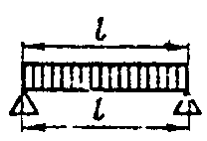 |  | 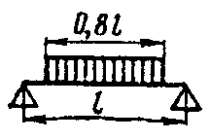 |  | 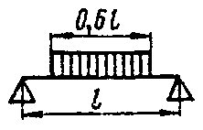 |  | 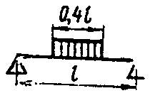 |  | 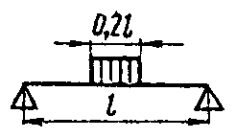
1 | 2 | 3 | 4 | 5 | 6 | 7 | 8 | 9 | 10 | 11
0,0005 | 0,0425 | 0,0413 | 0,0400 | 0,0400 | 0,0350 | 0,0350 | 0,0267 | 0,0267 | 0,0150 | 0,0150
0,002 | 0,0444 | 0,0403 | 0,0414 | 0,0393 | 0,0359 | 0,0345 | 0,0273 | 0,0263 | 0,0153 | 0,0148
0,004 | 0,0459 | 0,0395 | 0,0428 | 0,0386 | 0,0369 | 0,0340 | 0,0279 | 0,0260 | 0,0157 | 0,0146
0,005 | 0,0466 | 0,0391 | 0,0434 | 0,0383 | 0,0373 | 0,0333 | 0,0282 | 0,0258 | 0,0158 | 0,0146
0,010 | 0,0498 | 0,0376 | 0,0464 | 0,0368 | 0,0395 | 0,0328 | 0,0298 | 0,0251 | 0,0167 | 0,0141
0,020 | 0,0550 | 0,0350 | 0,0516 | 0,0342 | 0,0435 | 0,0308 | 0,0324 | 0,0238 | 0,0182 | 0,0134
0,030 | 0,0598 | 0,0326 | 0,0558 | 0,0321 | 0,0467 | 0,0292 | 0,0346 | 0,0227 | 0,0193 | 0,0128
0,040 | 0,0639 | 0,0305 | 0,0599 | 0,0300 | 0,0498 | 0,0276 | 0,0369 | 0,0216 | 0,0204 | 0,0123
0,050 | 0,0675 | 0,0288 | 0,0631 | 0,0285 | 0,0528 | 0,0264 | 0,0389 | 0,0205 | 0,0225 | 0,0118
0,060 | 0,0706 | 0,0272 | 0,0660 | 0,0270 | 0,0553 | 0,0248 | 0,0409 | 0,0195 | 0,0225 | 0,0113
0,070 | 0,0732 | 0,0259 | 0,0686 | 0,0257 | 0,0575 | 0,0239 | 0,0425 | 0,0188 | 0,0234 | 0,0108
0,080 | 0,0755 | 0,0249 | 0,0709 | 0,0245 | 0,0596 | 0,0227 | 0,0439 | 0,0180 | 0,0242 | 0,0104
0,090 | 0,0778 | 0,0236 | 0,0734 | 0,0233 | 0,0615 | 0,0217 | 0,0455 | 0,0173 | 0,0250 | 0,0100
0,100 | 0,0799 | 0,0226 | 0,0753 | 0,0223 | 0,0634 | 0,0208 | 0,0467 | 0,0166 | 0,0257 | 0,0096

ПРИЛОЖЕНИЕ 11

Коэффициенты упругого распределения гусеничной нагрузки , и при распределении на пять прогонов
 |  | 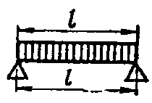 | 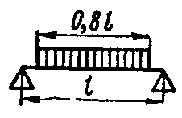 | 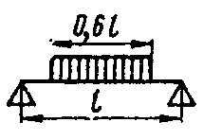 | 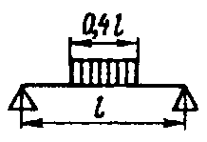
0,0005 |  | 0,0280 | 0,0258 | 0,0222 | 0,0170
 |  | 0,0257 | 0,0247 | 0,0215 | 0,0163
 |  | 0,0228 | 0,0224 | 0,0199 | 0,0152
0,001 |  | 0,0301 | 0,0277 | 0,0237 | 0,0181
 |  | 0,0263 | 0,0252 | 0,0216 | 0,0163
 |  | 0,0212 | 0,0210 | 0,0183 | 0,0146
0,002 |  | 0,0332 | 0,0304 | 0,0258 | 0,0194
 |  | 0,0272 | 0,0261 | 0,0225 | 0,0170
 |  | 0,0187 | 0,0187 | 0,0171 | 0,0137
0,003 |  | 0,0357 | 0,0327 | 0,0276 | 0,0206
 |  | 0,0279 | 0,0269 | 0,0232 | 0,0175
 |  | 0,0168 | 0,0168 | 0,0156 | 0,0123
0,004 |  | 0,0378 | 0,0346 | 0,0291 | 0,0217
 |  | 0,0285 | 0,0276 | 0,0237 | 0,0178
 |  | 0,0151 | 0,0151 | 0,0143 | 0,0114
0,005 |  | 0,0396 | 0,0364 | 0,0305 | 0,0227
 |  | 0,0201 | 0,0282 | 0,0243 | 0,0183
 |  | 0,0136 | 0,0136 | 0,0130 | 0,0105
0,010 |  | 0,0470 | 0,0432 | 0,0362 | 0,0268
 |  | 0,0303 | 0,0297 | 0,0260 | 0,0196
 |  | 0,0087 | 0,0087 | 0,0084 | 0,0070

ПРИЛОЖЕНИЕ 12

Суммы ординат под продольными рядами колес одного автомобиля и площади линий влияния для определения грузоподъемности свайных опор

Четырехсвайная опора
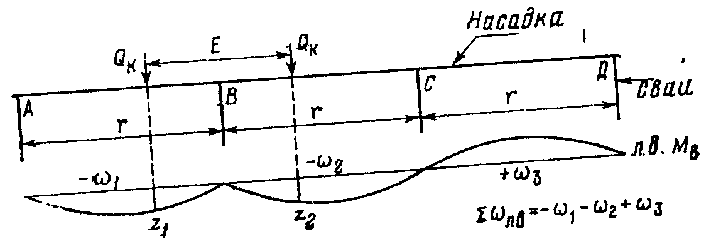

, см | Момент в сечении или |  |  | Давление на сваю или
 | =1,7 | =1,9 | =2,1 | л. в | =1,7 | =1,9 | =2,1 | л. в
100 | 7,86 | 7,74 | 8,42 | 1000 | 0,868 | 0,926 | 1,003 | 110
110 | 9,63 | 8,60 | 8,55 | 1210 | 0,851 | 0,875 | 0,930 | 121
120 | 12,10 | 10,15 | 9,35 | 1440 | 0,858 | 0,852 | 0,879 | 132
130 | 15,00 | 12,40 | 10,7 | 1690 | 0,887 | 0,853 | 0,855 | 143
140 | 18,40 | 15,20 | 12,7 | 1960 | 1,02 | 0,872 | 0,849 | 154
150 | 22,30 | 18,45 | 15,4 | 2250 | 1,13 | 0,945 | 0,860 | 165
160 | 25,10 | 21,80 | 18,5 | 2560 | 1,22 | 1,05 | 0,886 | 176
170 | 28,20 | 25,20 | 21,9 | 2890 | 1,30 | 1,14 | 0,987 | 187
180 | 31,00 | 28,4 | 25,2 | 3240 | 1,36 | 1,23 | 1,08 | 198
190 | 33,70 | 31,6 | 28,6 | 3610 | 1,42 | 1,30 | 1,16 | 209
200 | 36,00 | 34,4 | 31,8 | 4000 | 1,47 | 1,36 | 1,23 | 220
210 | 38,20 | 37,1 | 35,0 | 4410 | 1,52 | 1,41 | 1,30 | 231
220 | 40,00 | 38,4 | 37,7 | 4840 | 1,56 | 1,46 | 1,35 | 242
230 | 41,50 | 41,6 | 40,5 | 5290 | 1,60 | 1,50 | 1,40 | 253
240 | 43,10 | 43,7 | 42,8 | 5760 | 1,62 | 1,54 | 1,44 | 264
250 | 44,20 | 45,3 | 45,1 | 6250 | 1,65 | 1,58 | 1,48 | 275
260 | 45,10 | 46,9 | 47,3 | 6760 | 1,68 | 1,60 | 1,52 | 286
270 | 45,90 | 48,5 | 48,9 | 7290 | 1,70 | 1,63 | 1,55 | 297
280 | 46,90 | 49,4 | 50,6 | 7840 | 1,72 | 1,65 | 1,58 | 308
290 | 47,10 | 50,3 | 52,2 | 8410 | 1,74 | 1,68 | 1,60 | 319
300 | 47,30 | 51,1 | 53,8 | 9000 | 1,76 | 1,70 | 1,63 | 330

ПРИЛОЖЕНИЕ 13

Суммы ординат под продольными рядами колес одного автомобиля и площади линий влияния для определения грузоподъемности свайных опор

Пятисвайная опора
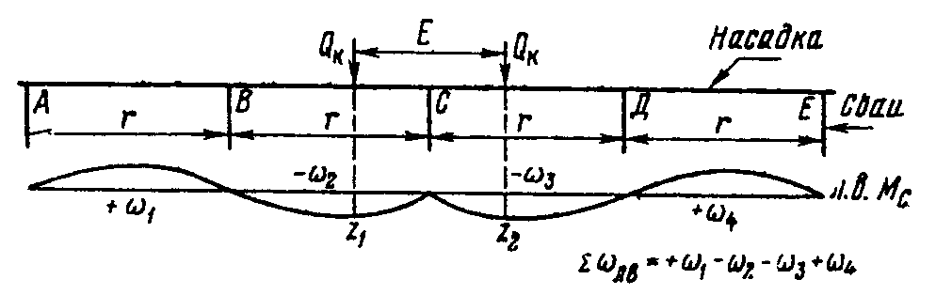

, см | Момент в сечении |  |  |  | Момент в сечении |  |  |  | Давление на сваю |  |  |  | Давление на сваю
 | =1,7 | =1,9 | =2,1 | л. в | =1,7 | =1,9 | =2,1 | л. в. | =1,7 | =1,9 | =2,1 | л. в | =1,7 | =1,9 | =2,1 | л. в.
100 | 8,40 | 7,97 | 8,36 | 1071 | 6,05 | 6,17 | 6,93 | 714 | 0,921 | 0,975 | 1,02 | 114 | 0,884 | 0,958 | - | 92,8
110 | 10,7 | 9,14 | 8,78 | 1300 | 8,84 | 6,40 | 6,64 | 864 | 0,888 | 0,928 | 0,982 | 126 | 0,853 | 0,893 | 0,961 | 102
120 | 13,6 | 11,1 | 9,86 | 1540 | 12,2 | 8,31 | 6,94 | 1030 | 0,877 | 0,896 | 0,935 | 137 | 0,840 | 0,856 | 0,901 | 111
130 | 16,9 | 13,8 | 11,7 | 1810 | 15,6 | 12,3 | 7,89 | 1200 | 0,880 | 0,879 | 0,902 | 149 | 0,849 | 0,840 | 0,862 | 120
140 | 20,5 | 17,1 | 14,1 | 2100 | 18,6 | 15,8 | 12,1 | 1400 | 1,02 | 0,874 | 0,880 | 160 | 0,930 | 0,841 | 0,839 | 130
150 | 24,6 | 20,5 | 17,3 | 2410 | 21,5 | 18,8 | 17,2 | 1600 | 1,12 | 0,953 | 0,876 | 172 | 1,05 | 0,860 | 0,840 | 139
160 | 26,6 | 24,0 | 20,6 | 2740 | 24,4 | 21,9 | 19,0 | 1830 | 1,22 | 1,06 | 0,902 | 183 | 1,13 | 0,966 | 0,848 | 149
170 | 29,6 | 27,6 | 24,1 | 3100 | 27,3 | 24,8 | 22,0 | 2060 | 1,30 | 1,15 | 0,966 | 195 | 1,21 | 1,06 | 0,904 | 158
180 | 31,6 | 30,1 | 27,6 | 3470 | 29,2 | 27,6 | 25,0 | 2310 | 1,35 | 1,22 | 1,08 | 206 | 1,27 | 1,14 | 0,992 | 167
190 | 33,6 | 33,0 | 30,6 | 3870 | 31,1 | 30,5 | 27,8 | 2580 | 1,43 | 1,30 | 1,16 | 218 | 1,34 | 1,21 | 1,07 | 176
200 | 35,6 | 35,1 | 33,6 | 4290 | 32,9 | 32,4 | 30,4 | 2850 | 1,47 | 1,35 | 1,23 | 229 | 1,39 | 1,28 | 1,15 | 186
210 | 36,8 | 37,1 | 36,6 | 4730 | 34,8 | 34,3 | 33,7 | 3150 | 1,50 | 1,40 | 1,30 | 240 | 1,44 | 1,32 | 1,21 | 195
220 | 37,6 | 39,1 | 38,6 | 5190 | 36,7 | 36,2 | 35,6 | 3450 | 1,56 | 1,44 | 1,34 | 252 | 1,48 | 1,37 | 1,27 | 204
230 | 38,3 | 40,8 | 40,6 | 5670 | 38,6 | 38,0 | 37,4 | 3780 | 1,58 | 1,48 | 1,39 | 263 | 1,54 | 1,42 | 1,32 | 214
240 | 39,0 | 41,6 | 42,6 | 6180 | 40,4 | 39,9 | 39,3 | 4040 | 1,62 | 1,52 | 1,43 | 275 | 1,56 | 1,46 | 1,36 | 222
250 | 39,7 | 42,3 | 44,6 | 6700 | 42,3 | 41,8 | 41,2 | 4460 | 1,64 | 1,56 | 1,47 | 286 | 1,59 | 1,50 | 1,40 | 232
260 | 39,6 | 43,0 | 45,6 | 7250 | 43,8 | 43,5 | 43,0 | 4830 | 1,68 | 1,59 | 1,51 | 298 | 1,62 | 1,53 | 1,44 | 241
270 | 39,0 | 43,6 | 46,2 | 7800 | 44,4 | 45,5 | 45,0 | 5200 | 1,69 | 1,62 | 1,53 | 309 | 1,64 | 1,56 | 1,47 | 250
280 | 38,2 | 44,4 | 47,0 | 8400 | 45,2 | 47,5 | 46,9 | 5590 | 1,71 | 1,64 | 1,57 | 320 | 1,66 | 1,59 | 1,51 | 260
290 | 37,3 | 44,9 | 47,6 | 9010 | 49,0 | 48,6 | 48,6 | 6000 | 1,72 | 1,67 | 1,59 | 332 | 1,68 | 1,62 | 1,54 | 269
300 | 36,9 | 43,7 | 48,5 | 9650 | 47,2 | 49,3 | 50,5 | 6420 | 1,74 | 1,68 | 1,62 | 343 | 1,69 | 1,64 | 1,57 | 278

